Ansøgning om miljøgodkendelse
for

slagtesvineproduktionen

Rævebakken 23

9500 Hobro

A. Oplysninger om ejer og ejerforhold

Datablad  Ansøger | Fyrkat Agro ApS  Nr. Onsildvej 4  9500 Hobro  ms@fyrkatagro.dk
Ejer | Fyrkat Agro ApS
Kontaktperson på miljøsagen | Morten Sørensen  Mobil: 51 41 16 05  Mail: ms@fyrkatagro.dk
Husdyrbrugets adresse | Rævebakken 23, 9500 Hobro
CVR-nummer | 41017821
CHR-nummer | 106340
Kommune | Mariagerfjord Kommune
Ejendomsnummer | 8802516
Matrikel-nr. | 3n, Nr. Onsild By, Nr. Onsild
Andre husdyrbrug drevet af ansøger | Viborg Landevej 6  Vestermarken 12  Vestermarken 6  Nr. Onsildvej 4
Biaktiviteter Ingen
Ansøgningsskema | 247332
Repræsentant Miljø & Natur Landbrugsrådgivning
Kirkevej 26, 9330 Dronninglund

CVR 25914562
Jakob Altenborg
jakob@miljoeognatur.dk,
mobil 26259791

Forord

Miljøkonsekvensrapport

Denne rapport beskriver de miljømæssige konsekvenser ved det ansøgte projekt på Rævebakken 23. Det ansøgte omfatter udvidelse af produktionsarealet og afprøvning af ny gulvtype.

Rapporten er en miljøkonsekvensrapport. Rapporten behandler de potentielle væsentlige miljøpåvirkninger.

Rapporten indeholder en beskrivelse og vurdering af den sandsynlige væsentlige indvirkning på miljøet, som det ansøgte vurderes at medføre. Rapporten danner grundlaget for kommunens afgørelse om miljøgodkendelse for ejendommen.

Ikke teknisk resumé

Ansøger (ejer) søger om at udvide produktionsarealet, samt om at afprøve og teste et nyt kanalsystem som har potentiale til at reduceres ammoniakemissionen og lugtemissionen fra staldene markant.

Ejendommen er beliggende i landzonen, ca. 1,3 km sydvest for Hobro som er den nærmeste byzone i området. Der er ca. 1,3 km til nærmeste samlede bebyggelse – Nørre Onsild. Nærmeste nabo ligger i en afstand af ca. 300 m.

Lugtgenerne i forhold til enkelt bolig (nabo), samlet bebyggelse og byzone er overholdt. Der vil således ikke være lugtgener ved naboer udover hvad der må accepteres når man bor på landet.

Der er i godkendelsen beskrevet forhold som støv, skadedyr, affald, lys og indkørselsforhold og hvorledes man vil sikre, at det ikke giver problemer i forhold til omkringboende. Produktionen udvides, men i forhold til de hensyn der tages i forhold til naboer og miljø, skønnes det ikke at give anledning til ændrede gener for de omkringboende og miljøet.

Beregningerne er foretaget, så der tages højde for de værst tænkelige emissioner af ammoniak og lugt fra staldene. For husdyrbruget er der krav om at anvende den bedst tilgængelige teknik i forhold til at begrænse ammoniakfordampningen. Dette er i lovgivningen omsat til et bestemt krav til mængden af ammoniak, der må komme fra husdyrbruget. I forbindelse med godkendelsen bliver der stillet krav om overdækning af gylletankene, hvilket betyder at BAT kravet stort set overholdes.

Beregningerne viser, at hverken natur beskyttet efter danske nationale regler eller efter EU-regler, vil modtage mere ammoniak end de grænser, der er sat herfor i lovgivningen. Grænserne er langt fra nået.

A. Oplysninger om ejer og ejerforhold 2
Datablad 2
Forord 3
Ikke teknisk resumé 4
B. Oplysninger om husdyrbruget og det ansøgte 7
Tidligere godkendelser 7
Biaktiviteter 7
B.1 Indretning og drift af anlæg mm. 7
Opbevaring og håndtering af husdyrgødning 10
B.2 Anlægsarbejder, bygningsændringer mm. 11
B.3 Forhold til andre husdyrbrug 11
B.4 Beliggenhed og omgivelser 11
Landskabs og planmæssige forhold 13
B.5 Ammoniakemission 14
Natur 14
B.6 Lugtemission 18
B.7 Emissioner og genepåvirkninger 20
Støj 20
Rystelser 21
Lys 22
Fluer og skadedyr 22
Støv 22
Transporter 23
Egenkontrol 24
Risici og håndtering 25
B.8 Affaldsproduktion og ressourceforbrug 26
Døde dyr 28
Spildevandsmængde 28
Energiforbrug 29
Vandforbrug 30
Reststoffer 30
Foder 30
B.9 Valg af BAT 31
B.10 Grænseoverskridende virkninger 32
IE-husdyrbrug 33
C.1 Foranstaltninger ved ophør 33
C.2 Anvendelse af BAT råvarer, energi, vand og management 33
Management 33
BAT energi 34
BAT vand 35
BAT – råvarer 35
Samlet BAT-vurdering 36
C.3 Ikke teknisk resume af væsentlige alternativer 36
Miljøkonsekvensrapport 37
E.1-a Udformning, dimensioner mm. 37
E.1-b Forventede indvirkning på miljøet 37
Vandmiljø 38
Natur 38
Naboer/lugt 38
E.1-c Risiko for ulykker mm. 39
Risici og håndtering 39
Beskrivelse af risikominimering 40
E.1-d Væsentlige alternativer 40
E.2 Ikke teknisk resume 40
E.3 Kompetente ekspert 40
F.1-a Husdyrbrugets placering 41
F.1-b Fysiske karakteristika 41
F.1-c Energibehov og forbrug 41
F.1-d Reststoffer og emissioner 41
F.2 Rimelige alternativer 41
F.3 Referencescenarie 41
F.4 41
F.5-a Anlæggelse og tilstedeværelse af husdyrbruget 42
F.5-b Brugen af naturressourcer 43
F.5-c Emission af forurenende stoffer 43
F.5-d Faren for sundhed, kulturarv og miljø 43
F.5-e Kumulation 43
F.5-f Indvirkning på klimaet 43
F.5-g Anvendte teknologier 44
F.6 Metoder eller beviser 44
F.7 Påtænkte foranstaltninger 44
F.8 Større ulykker og katastrofer 44
F.9 Ikke teknisk resume 44
F.10 Referenceliste 44
Appendix 1 45

B. Oplysninger om husdyrbruget og det ansøgte

Anlægget er i 2023 godkendt i henhold til § 16a. I den gældende godkendelse skal der udvides med to nye slagtesvinestalde med et samlet produktionsareal på 3524 m² til slagtesvin på delvist spaltegulv med 25-49 % fast gulv. Denne udvidelse bliver ikke udført. I stedet søges der nu til 8 stalde a 387 m² produktionsareal. Staldene opføres to og to omkring en gennemgående gang. Staldene bliver med fulddrænet gulv og med særlige præfabrikerede v-kanaler, der beskrives mere grundigt i afsnit B.1. Det er vurderet at ændringerne er at så væsentligt karakter at der skal udarbejdes en ny miljøkonsekvensrapport og en ny godkendelse.

Tidligere godkendelser
- § 29 anmeldelse af skift af dyretype fra 27. juli 2017
- 2023 - §16a godkendelse (bortfalder)

Biaktiviteter
Ingen

B.1 Indretning og drift af anlæg mm.
Der skal etableres 8 nye stalde med fulddrænet gulv, hvor af 7 stalde etableres med de såkaldte space-gylletragte. En stald etableres med traditionelt fuldspaltegulv og betonkanaler og den stald skal bruges som referencestald til forbindelse med testprogrammet.

AU og SEGES innovation har lavet forsøg med Space-gylletragte i Go’ Gris projektet. De foreløbige resultater tyder på en reduktion af ammoniak og lugt på 50 % i farestalde. Umiddelbart er der ingen grund til ikke at forestille sig samme reduktion i en slagtesvinestald. I denne ansøgning søger vi om at etablere stalde med drænet gulv til slagtesvin, stalde der pt ikke betragtes som BAT til slagtesvin. Men drænede gulve er det foretrukne gulv blandt producenter af slagtesvin, da det til tider kan være meget svært at undgå at grise besørger på det faste gulv på delvist spaltegulv. I forhold til omgivelserne er både ammoniakemissionen og lugtemissionen højere fra drænede gulve og derfor er der i ansøgningen beskrevet forskellige veje til at imødegå emissionerne.

I forhold til lugt er hyppig udslusningen en anerkendt teknologi på teknologilisten. Hyppig udslusning reducerer lugtemissionen med 20 %. Ved at anvende 20 % lugtreduktion i ansøgningen, kan vi overholde lugtgenekriterierne ved de nærmeste naboer mm. Det forventes at lugten reduceres væsentlig mere en 20 %, helt op til 50 %. Men da 20 % kan garanteres er denne effekt anvendt i ansøgningen.

I forhold til ammoniak anvendes 50 % ammoniakreduktion som de foreløbige resultater tyder på, hvor den gennemsnitlige reduktion i test ligger på 64,1 % for space-gylletragte. Men for en sikkerheds skyld er anvendt 50 % i ansøgningen. I tilfælde af at space-gylletragtene ikke har den ansøgte effekt, har vi vist at ammoniak fra staldene kan reduceres med 50 % ved at føre 13 % af luften fra stalden gennem et Skov Bioflex biofilter. Der er således ingen risiko for at staldene ikke kan leve op til den ansøgte ammoniakreduktion.

Space-gylletragte består af en række præfabrikerede plastik tragte med målene 1,2 x 1,6 m. Disse opstilles og forbindes med et rør system som vist på nedenstående skitse.

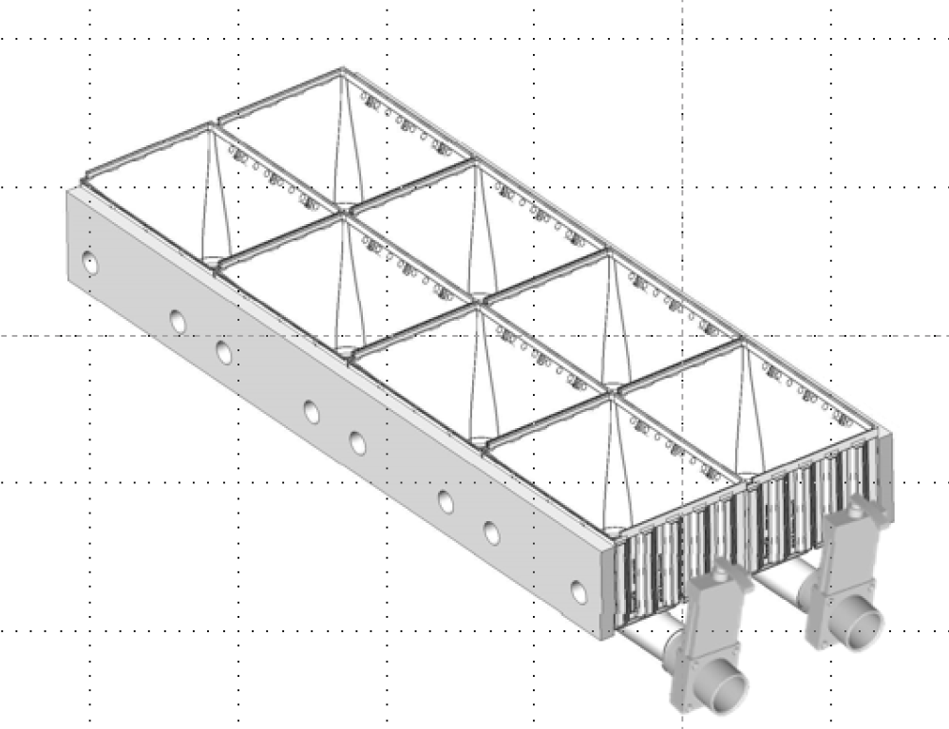

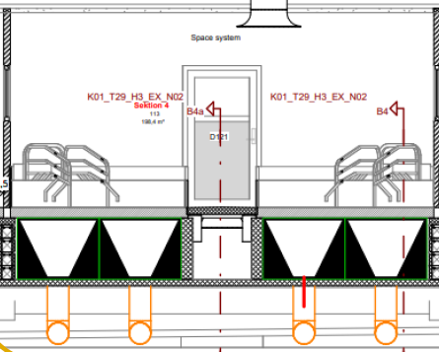
Tværsnit af en stald ser ud som dette
Det er tydeligt ud fra tværsnittet at gylleoverfladen er meget reduceret. Den reducerede gylleoverfalde kombineret med udslusning med en høj frekvens gør det forventeligt at emissionerne fra staldene minimum reduceres tilsvarende de foreløbige resultater i farestaldene.

Det er nødvendigt at etablere stalde til test af ny teknologi. Der mangler slagtesvinestalde med space-gylletragte, og derfor har ansøger valgt at bygge staldene, som skal være en del af et testprogram. Risikoen for forurening af miljøet i forhold til ammoniak vil udelukkende strække sig over de ca. 2 år det tager at teste anlægget. Hvis kanalerne ikke lever op til den forventede ammoniakreduktion på 50 % vil der blive suppleret med biologisk luftrensning, således at emissionen reduceres til 50 %. Med de forholdsregler der er taget i relation til risikoen for forurening af miljøet, er det ansøgers vurdering at anlægget kan etableres og drives uden at give gener for miljøet, og ikke mindst kan anlægget være med til at anvise en ny vej i forhold til staldbyggeri.

Der vil blive indgået aftale med AU/SEGES omkring et testprogram for anlægget med henblik på at dokumentere effekten og få optaget teknologien på Miljøstyrelsens teknologiliste.

De enkelte staldafsnit er opdelt og opmålt efter om afsnittet er adskilt forureningsmæssigt fra andre afsnit. Herefter er anvendt staldenes nettoareal. Nettoarealerne er beregnet ved at udregne størrelsen på en sti og derefter beregne det samlede stiareal. Denne metode vurderes at give det mest korrekte nettoareal. Ændringerne på ejendommen medfører enkelte korrektioner i produktionsarealerne i de eksisterende bygninger.

Udregningen af produktionsarealet er udspecificeret i appendix 1.

Stald navn | Dyretype og staldsystem | Areal  ansøgt  (m²) | Areal  Nudrift  (m²) | Areal  8-årsdrift  (m²)
Stald 1 | Slagtesvin  Delvist spaltegulv | 674 | 674 | 674
Stald 2 | Slagtesvin  Delvist spaltegulv | 709 | 709 | 709
Stald 3 | Slagtesvin  Drænet gulv | 387
Stald 4 | Slagtesvin  Delvist spaltegulv | 387
Stald 5 | Slagtesvin  Delvist spaltegulv | 387
Stald 6 | Slagtesvin  Delvist spaltegulv | 387
Stald 7 | Slagtesvin  Delvist spaltegulv | 387
Stald 8 | Slagtesvin  Delvist spaltegulv | 387
Stald 9 | Slagtesvin  Delvist spaltegulv | 387
Stald 10 | Slagtesvin  Delvist spaltegulv | 387

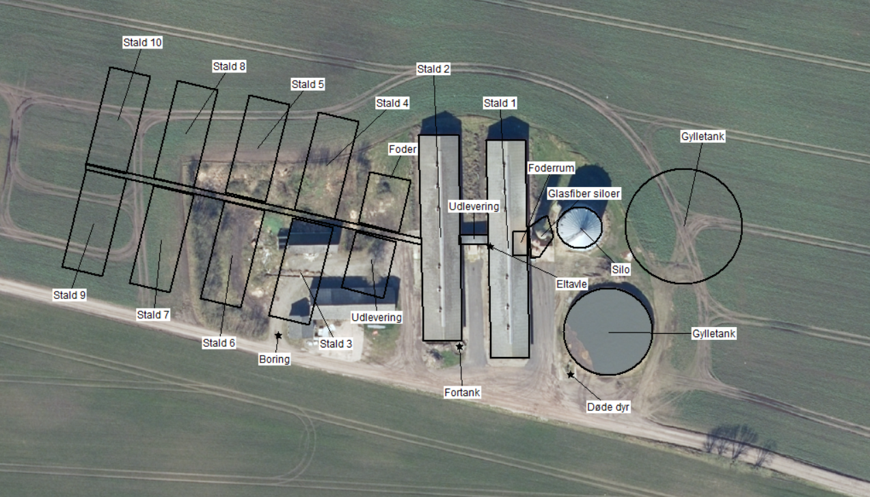
Situationsplan

Opbevaring og håndtering af husdyrgødning
Gyllebeholderne er etableret og etableres således at bund og vægge er tætte, og den kan modstå mekaniske, termiske og kemiske påvirkninger. Gyllebeholdere tømmes regelmæssigt af hensyn til vedligeholdelse og inspektion. Begge gyllebeholdere bliver overdækkede.

Gyllevognene vil fyldes med sugestuds. Herved elimineres mulighederne for gyllespild i forbindelse med pumpefejl og påfyldning af gyllevogn. Anvendelse af sugestuds betragtes som den mest miljøforsvarlige måde at fylde gyllevognen.

Samlet vurderes gylleopbevaringen at leve op til BAT.

Der er en samlet opbevaringskapacitet på ejendommen på 7.500 m³, som udgøres af 2 gyllebeholdere. Det vurderes ud fra normtal 2024, at der under normale forhold produceres ca. 13.500 m³ husdyrgødning på ejendommen, og der således ikke tilstrækkelig opbevaringskapacitet på ejendommen. Beregningen er foretaget med udgangspunkt i 24.000 slagtesvin. Selskabet ejer mange ejendomme og i takt med at husdyrproduktionen på Rævebakken 23 udbygges vil andre mindre produktioner blive nedlagt. På de ejendomme vil der derfor opstå ledig kapacitet som vil blive anvendt til at opfylde kravet om 9 mdr. opbevaringskapacitet.

Vurdering
Samlet vurderes gylleopbevaringen og håndteringen af gylle at leve op til BAT, herunder følges generel lovgivning på området.

Ligeledes vurderes bygningernes størrelse og indretning at leve op til kravene til hold af slagtesvin.

Erhvervsmæssigt nødvendigt
Ansøger har et sohold og vil i den forbindelse ændre produktionsformen hen imod at færdig opfede alle de grise der produceres i soholdet. En såkaldt fullline produktion, som gør den samlede produktion mindre afhængig af ydre forhold og derfor sikrer selskabet en bedre økonomi. Desuden er det planen at slagtesvineproduktionen skal samles på Rævebakken 23 og Vestermarken 12, hvilket betyder at to mindre produktionsenheder vil blive nedlukket. Udvidelsen af produktionen på Rævebakken 23 er derfor et vigtigt element i den samlede strategi for ejendommen og ændringen er derfor erhvervsmæssig nødvendig for at kunne opfede alle bedriftens slagtesvin.

B.2 Anlægsarbejder, bygningsændringer mm.
Der skal etableres 8 nye stalde bundet sammen af en gennemgående staldgang. Hver stald bliver på 470 m². Derudover skal der etableres en bygning til udlevering og en ny bygning til foder. Der etableres desuden en ny gylletank på 1136 m² svarende til 5000 m³. Begge gyllebeholdere overdækkes i forbindelse med udvidelsen.

Placeringen af bebyggelse fremgår af kortmaterialet i husdyrgodkendelse.dk, samt af situationsplanen.

B.3 Forhold til andre husdyrbrug
Anlægget er ikke forureningsmæssigt forbundet med andre ejendomme.

Der er på den samlede bedrift yderligere 4 ejendomme med opdræt af grise. 50 % af geneafstanden til enkelt nabo udgør 251 m. Indenfor den afstand ligger der ikke andre af bedriftens produktionsejendomme og der er derfor ingen forureningsmæssig sammenhæng med andre ejendomme.

Ejendommen drives særskilt og der er ingen forureningsmæssig forbindelse til andre ejendomme der betyder, at der skal foretages en samlet godkendelse.

B.4 Beliggenhed og omgivelser
I husdyrgodkendelse.dk er angivet afstande til naboer, skel, vej mm. jf. husdyrlovens §§ 6, 7 og § 8.

Afstande § 6
Område | Afstand | Beskrivelse | Afstandskrav
Eksisterende eller ifølge kommuneplanens fremtidige byzone  eller  sommerhusområde | 1261 m | Hobro | 50 m
Område i landzone, der i lokalplan er udlagt til boligformål, blandet bolig og erhvervsformål eller  med henblik på beboelse, institutioner, rekreative formål og lign. | 446 m | Rekreativt område | 50 m
Nabobeboelse | 297 m | Rævebakken 25 | 50 m

Afstande § 8
Afstandskravene er vurderet i husdyrgodkendelse.dk. Såfremt at afstandskravet ikke er overholdt vil der være en beskrivelse af hvorfor, men i de tilfælde hvor afstandskravene er overholdt vurderes det ikke at være nødvendigt med yderligere beskrivelse.
Nærmeste… | Afstand  meter | Afstandskrav | Afstandskrav overholdes | Beskrivelse
Enkelt vandindvindingsanlæg | 8 | 25 m | Nej | Dispensation søges
Fælles vandindvindingsanlæg | 2656 | 50 m | Ja
Vandløb | 980 | 15 m | Ja
Dræn | - 15 | 15 m | Ja
Sø | 305 | 15 m | Ja
Privat fælles vej/ offentlig vej | 11 | 15 m | Nej | Dispensation søges
Levnedsmiddelvirksomhed | >15 | 25 m | Ja
Beboelse på samme ejendom | - | 15 m | Ja
Naboskel | 13 | 30 m | Nej | Dispensation søges
Afstandene i § 8 er kun gældende for nye anlæg eller i forbindelse med udvidelser/ændringer, som medfører en forøget forurening.

Afstand til boring
Der findes en eksisterende boring syd for de nye stalde. Alle etableres med fast bund og der er ingen risiko for at der kan komme forurening fra staldene til boringen. Der er ingen risiko for forurening af vandboringen fra en bygning, men for at sikre den yderligere vil der i forbindelse med byggeriet af staldene blive opsat en brøndring i beton omkring selve boringen, hvorved evt. overfladeafstrømning ned i boringen elimineres. Det vil driftsmæssigt være uhensigtsmæssigt at placere staldene længere nord for boringen, da det et ønske at have staldene forbundet med en fælles midtergang, der skal anvendes som udleveringsrum. Med baggrund i at der ikke er nogen risiko for forurening af boringen søges der hermed dispensation for afstand til boring.

Afstand til skel og vej
Syd for ejendommen ligger der et stykke jord som hører under en anden af bedriftens ejendomme. Afstanden til skellet er 13 meter og overholder dermed ikke afstandskravet. Af vejledningen til husdyrgodkendelsesbekendtgørelsen fremgår det at driftsmæssige forhold kan tillægges større vægt, når der er tale om et skel mod åbne marker i landzone, og ligeledes bør det vægtes at skellet er mod egne ejede arealer. For at undgå at staldene skal flyttes længere mod nord er det nødvendigt at dispensere for afstandskravet til skel. Alternative placeringer vil således være enten nordligere eller øst for de eksisterende stalde. Begge alternativer er valgt fra med baggrund i driftsmæssige uhensigtsmæssige placeringer.

En placering længere mod nord vil betyde at afstand til skel kan overholdes, men gavlen på de nye bygninger kommer til at ligge der hvor drivgangen ønskes. I forhold til at drive mindst muligt med dyrene er det vigtigt at afstanden til drivgangen er kortest muligt for alle dyr, og derfor ønskes der en drivgang så nær midten af staldene som muligt. Hvis staldene flyttes 30 meter nordligere, vil det betyde at det ikke vil være muligt at have en gennemgående drivgang gennem alle 4 nye stalde.

En placering øst for de eksisterende stalde vil betyde at de nye stalde vil komme til at ligge forholdsvist langt fra de eksisterende stalde, da der en kornsilo øst for de eksisterende stalde. Desuden ligger der en gylletank mod syd og derfor vil staldene komme til at ligge langt mod nord også. Derfor vil ønsket om en fælles drivgang gennem alle stalde ikke kunne imødekommes og staldene vil komme til at ligge meget åbent og ikke integreret i eksisterende bygningsmasse.

Samlet er det derfor vurderet at hensynet til et markskel bør være underordnet i forhold til at etablere en sammenhængende og integreret produktion, og det vurderes at der kan gives en dispensation for afstand til skel og vej, som hermed søges. Ejerforholdet vægter højt i vurderingen.

Nærmeste sårbare natur er ligeledes angivet i husdyrgodkendelse.dk.

Afstande til nærmeste naturområder er følgende:
Naturkategori | Afstand  meter | Beskrivelse | §7 afstand overholdt
Kategori 1 natur | 1343 | Overdrev | Ja (mindst 10 m)
Kategori 2 natur | 1757 | Overdrev | Ja (mindst 10 m)

Vurdering
Som det fremgår af ovenstående, er alle afstandskrav i husdyrgodkendelseslovens §§ 6, 7 og 8 ikke overholdt. Der er søgt om dispensation for afstand til boring, skel og vej på samme ejendom. På trods af de ansøgte dispensationer vurderes der ikke at være er en lokalpåvirkning af ejendommens produktion.

Landskabs og planmæssige forhold
Ejendommen er beliggende i et landbrugsområde der i kommuneplanen er udlagt med nedenstående særlige retningslinjer. Der er i øvrigt ingen væsentlige planmæssige forhold.

Området er præget af landbrugsproduktion og naturområder, samt spredt bymæssig bebyggelse.

Anlægget er placeret inden for følgende områder og zoner:
(Kommuneplan 2017-2028) | Ja | Nej
Bevaringsværdige landskaber |  | x
Uforstyrrede landskaber |  | x
Større sammenhængende landskaber |  | x
Værdifulde Geologiske områder |  | x
Kystnærhedszonen |  | x
Værdifulde kulturarvsområder |  | x
Kulturhistorisk bevaringsværdi |  | x
Værdifulde landbrugsområder | x
Store husdyrbrug | x
Økologiske forbindelser |  | x
Potentielle økologiske forbindelser |  | x
Naturbeskyttelsesområder |  | x
Potentielle naturbeskyttelsesområder |  | x
Natura2000 |  | x
Skovrejsning |  | x
Lavbundsareal |  | x
Kirkebyggelinjer |  | x
Skovbyggelinjer |  | x
Strand-, Sø- og Å-beskyttelseslinjer |  | x
Beskyttede sten- og jorddiger |  | x
Klitfredning |  | x
Fund og fortidsminder (Totalliste med både fredede og ikke-fredede. Kun beskyttelseslinjerne indgår i KP. Selve fortidsminderne er en statslig opgave. |  | x

Vurdering
Ejendommen er beliggende i et område for store husdyrbrug og særligt værdifuldt landbrugsområde. Det vurderes derfor, at kommunen i forbindelse med udarbejdelsen af kommunenplanen har vurderet, at produktionen på den ansøgte adresse kan finde sted og udvikles uden en væsentlig påvirkning af området, og at kommunen foretrækker udvikling af landbrug i det pågældende område.

Samlet vurdering
Produktionen overholder ikke alle afstandskrav, men etableringen af anlægget er god overensstemmelse med Mariagerfjord Kommunes Kommuneplan hvor området både er udlagt som område med store husdyrbrug og som særligt værdifuldt landbrugsområde.

B.5 Ammoniakemission
Den totale ammoniakemission fra ejendommen udgør 6300 kg N/år, hvilket er en stigning på 5263 kg N/år i forhold til den tilladte drift og en stigning på 4101 kg N/år i forhold til 8-årsdriften.

Natur
Påvirkning af den omkringliggende natur gennem deposition af ammoniak kan i visse tilfælde medføre en væsentlig påvirkning af naturen. Der er dog opstillet en række krav og kriterier for hvornår en påvirkning er væsentlig, og bedriften overholder disse krav til alle særligt sårbare kategori 1 og 2 naturtyper i området.

Naturtyper | Fastsat beskyttelsesniveau
Kategori 1. § 7 stk. 1, nr. 1  Ammoniakfølsomme naturtyper (bilag 3 pkt. D), beliggende inden for Natura 2000-område og omfattet af udpegningsgrundlaget og kortlagt, samt  heder og overdrev i øvrigt, som er beliggende inden for et Natura 2000-område og omfattet af naturbeskyttelseslovens § 3. | Max. totaldeposition (afhængig af antal husdyrbrug i nærheden* af naturområdet):  0,2 kg N/ha/år ved > 1 husdyrbrug  0,4 kg N/ha/år ved 1 husdyrbrug  0,7 kg N/ha ved 0 husdyrbrug.
Kategori 2. § 7 stk. 1, nr. 2  Ammoniakfølsomme naturtyper (bilag 3 pkt. D) beliggende uden for internationale naturbeskyttelses-områder: Højmoser, lobeliesøer, heder større end 10 ha samt overdrev over 2,5 ha der er omfattet af naturbeskyttelseslovens § 3. | Max. totaldeposition på 1,0 kg N/ha pr. år.
Kategori 3.  Heder, moser og overdrev, som er beskyttet af naturbeskyttelseslovens § 3 men som er beliggende uden for Natura 2000-områder, samt ammoniakfølsomme skove større end 0,5 ha og mere end 20 m brede. | Max. merdeposition på 1,0 kg N/ha pr. år. Kommunen kan tillade en merdeposition, der er større end 1,0 kg N/ha pr. år, men ikke stille krav om mindre merdeposition end 1,0 kg N/ha pr. år.
*Antallet af husdyrbrug i nærheden for kategori 1-natur, opgøres som en summering af:
1) antallet af husdyrbrug med en emission på mere end 150 kg NH3-N pr. år inden for 200 m,
2) antallet af husdyrbrug med en emission på mere end 450 kg NH3-N pr. år inden for 200-300 m,
3) antallet af husdyrbrug med en emission på mere end 750 kg NH3-N pr. år inden for 300-500 m,
4) antallet af husdyrbrug med en emission på mere end 1.500 kg NH3-N pr. år inden for 500-1.000 m, og
5) antallet af husdyrbrug med en emission på mere end 5.000 kg NH3-N pr. år inden for 1.000-2.500 m.

Nedenstående skema viser depositionen til de forskellige naturkategorier som totaldeposition (kategori 1 og 2 natur) og som merdeposition (kategori 3 natur). Såfremt bekendtgørelsens afskæringskriterier som angivet i skemaet ovenfor ikke er overholdt vil det enkelte punkt efterfølgende blive beskrevet yderligere og vurderet. Er kriterierne overholdt vil der ikke blive foretaget yderligere vurderinger.

Naturkategori | Kumulation | Totaldeposition  Kg N/ha/år | Merdeposition  Kg N/ha/år | Vurdering
Kategori 1 natur | 2 | 0,2 | - | Nærmeste kategori 1 natur ligger over 1,3 km væk. Produktionen medfører deposition i området på 0,2 kg N/ha/år og bekendtgørelsens krav til totaldeposition til kategori 1 natur overholdes. Det vurderes at produktionen ikke medfører en væsentlig påvirkning af området. Kumulation er ligeledes vurderet.
Kategori 2 natur |  | 0,1 | - | Nærmeste kategori 2 natur ligger ca. 1,7 km væk. Bekendtgørelsens krav til totaldeposition til kategori 2 natur overholdes. Det vurderes at produktionen ikke medfører en væsentlig påvirkning af området.
Kategori 3 natur |  | Op til 2,4 | 1,8 | Nærmeste kategori 3 natur ligger vest for ejendommen i form af en mose. Merdepositionen set i forhold til 8 års driften udgør op til 1,8 kg N/ha/år, og bekendtgørelsens afskæringskriterier for kategori 3 natur er dermed ikke overholdt.
Øvrig § 3 natur |  | Op til 0,6 | 0,4 | Nærmeste § 3 natur ligger nord for ejendommen i form af en sø. Merdepositionen set i forhold til 8 års driften udgør op til 0,4 kg N/ha/år.
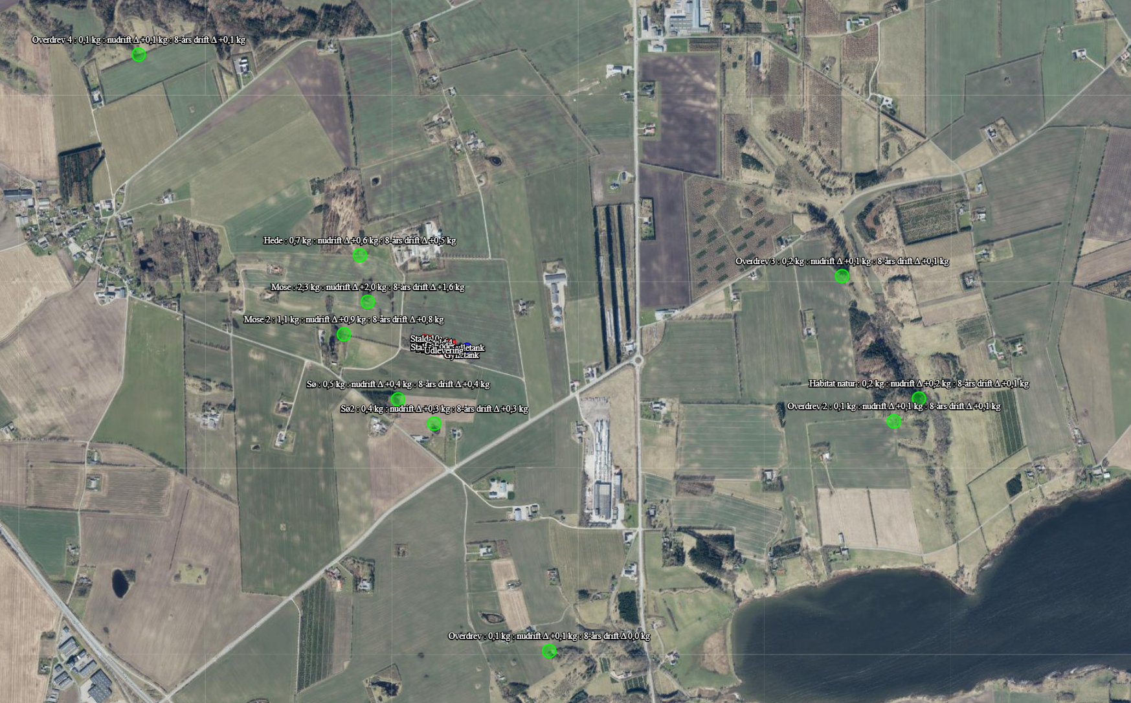
Naturpunkter omkring anlægget

Mose mod vest
Vest for ejendommen ligger en mindre mose på 0,4 ha. Mosen er næsten kvadratisk med målene 100*40 m. Rundt om mosen ligger der udelukkende dyrkede arealer. Mosen vurderes at være skabt af indsivende drænvand fra de omkringliggende marker. Mosen er tilgroet med vedplanter og randen er domineret af brændenælder og tidsel. Det vurderes at mosen er af typen rigkær med en tålegrænse i intervallet 15-25 kg N/ha/år. Udfra mosens placering i landskabet, modtagelsen af drænvand fra de omkringliggende dyrkede marker og den fysiske udformning, vurderes mosens tålegrænse at være 20-25 kg N/ha/år. Baggrundsbelastningen i området er 12,3-13,3 kg N/ha/år. Totaldepositionen til mosen som følge af husdyrproduktionen på Rævebakken 23 er beregnet til 2,4 kg N/ha/år. Baggrundsbelastningen og depositionen fra husdyrproduktionen giver derfor 15,7 kg N/ha/år, og vurderes derfor ikke at medføre en væsentlig påvirkning af mosen.

Beskyttede arter
Dyr og planter omfattet af bilag IV kan have levested, fødesøgningsområde eller sporadisk opholdssted på eller omkring bedriften og bedriftens arealer. På baggrund af Faglig Rapport nr. 635, 2007 ”Håndbog om dyrearter på habitatdirektivets bilag IV” fra Danmarks Miljøundersøgelser, samt Videnskabelig Rapport nr. 50, 2013 ”Overvågning af arter 2004-2011” fra Nationalt Center for Miljø og Energi, vurderes det at følgende bilag IV-arter kan have levested, fødesøgningsområde eller sporadisk opholdssted på eller omkring bedriften og udbringningsarealerne.

Navn | Registreret forekomst | Udbredelsesområde
Odder |  | X
Markfirben |  | X
Stor vandsalamander |  | X
Spidssnudet frø |  | X
Arter af flagermus |  | X
Ulv |  | X
Arter der kan have levested, fødesøgningsområde eller sporadisk opholdssted omkring anlægget.

Den nærmeste sø med mulighed for bilag IV-arter (stor vandsalamander, løvfrø og spidssnudet frø) ligger i en afstand af ca. 300 m sydvest for anlægget. Der er ikke registreret bilag IV arter i søen. Depositionen til søen kan beregnes til 0,6 kg /ha/år. Det vurderes at der ikke sker en væsentlig påvirkning af søen og dermed potentielle bilag IV arter.

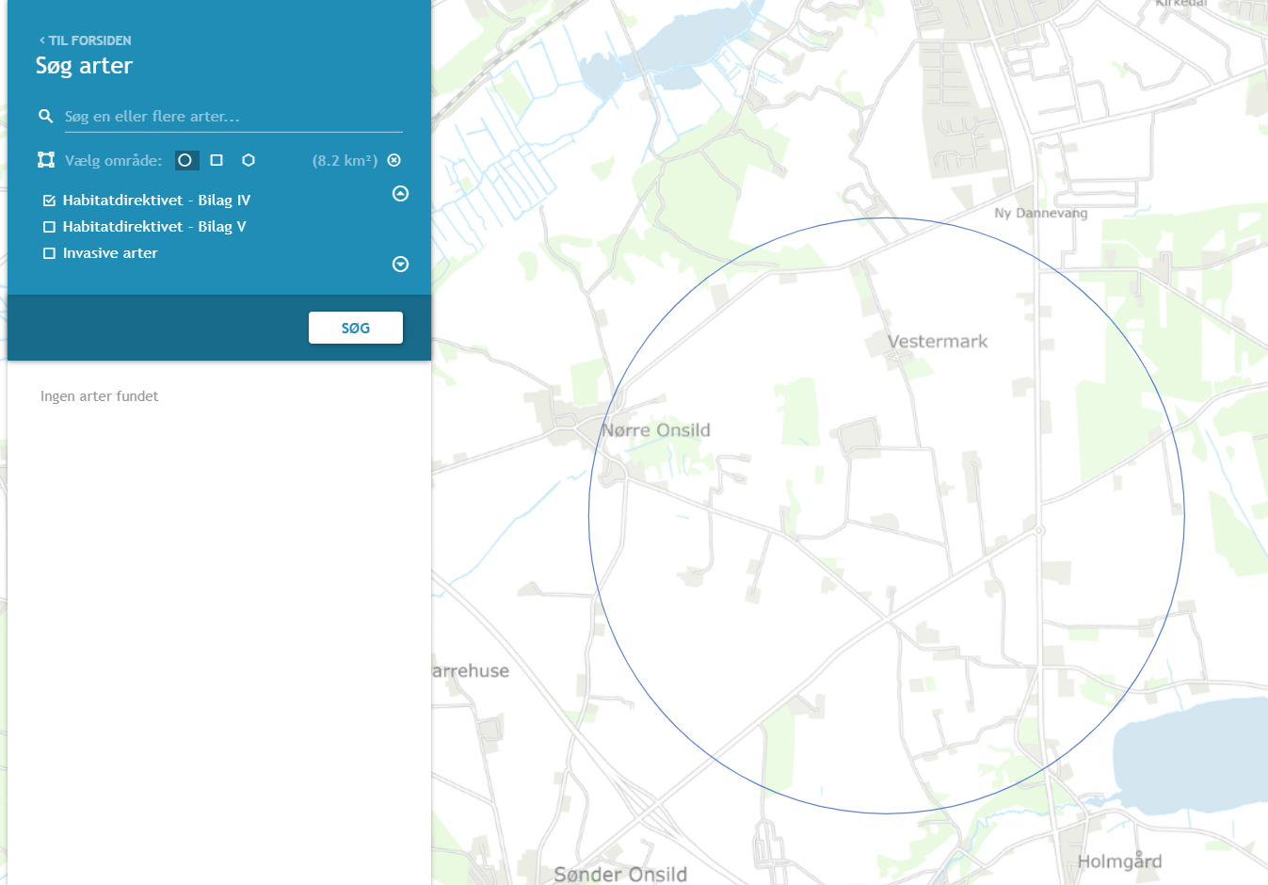
For de øvrige arter gælder at der ikke er registreringer i området, jf. oplysninger på Naturdata gennem Danmarks miljøportal. Cirklen har en radius på ca 1,4 km
Søgning på naturdatabasen

Danmark har jf. Biodiversitetskonventionen forpligtet sig til at standse tabet af biologisk mangfoldighed. Arter, som er forsvundet fra Danmark eller truet af udryddelse er registreret som sådan på Den danske Rødliste.

Vurdering
Ejendommen overholder alle afskæringskriterier i bekendtgørelsen i forhold til kategori 1, 2 og 3 natur og det vurderes, jf. forarbejderne til udarbejdelse af afskæringskriterier, at produktionen ikke medfører en påvirkning af den omkringliggende kategori 1, 2 og 3 natur.

Ligeledes gælder, at det er vurderet at produktionen ikke vil medføre en påvirkning af beskyttede arter. Der er ingen eller minimal påvirkning af de potentielle leveområder for bilag IV arter. Derfor vurderes eventuel tilstedeværelsen af bilag IV arter omkring ejendommen at være foreneligt med den produktion der er på ejendommen og det forhold at der gives en tilladelse til ændringer på ejendommen vil ikke medføre en øget påvirkning af arterne.

B.6 Lugtemission
Enhver husdyrproduktion giver anledning til lugt inden for de nærmeste omgivelser. Hvor stort et område der påvirkes af lugt, afhænger af hvor stort produktionsareal der er på ejendommen og hvilken type dyr der er tale om. Desuden spiller vindretning, terræn- og beplantningsforhold ind. Lugt stammer primært fra stalden. Desuden kan lugt forekomme i forbindelse med arbejde med husdyrgødning og udbringning heraf.

Lugtemissionen i nudrift og ansøgt drift er beregnet i IT-ansøgningssystemet www.husdyrgodkendelse.dk. og er angivet i skemaet herunder:

 | Lugt (LE/s) | Lugt (OU/s) | Faktisk lugt (LE/s) | Faktisk lugt (OU/s)
Nudrift | 16596 | 29043 | 16596 | 29043
Ansøgt drift | 62706 | 173235 | 54037 | 146609
Forskel | 46110 | 144192 | 37441 | 117566

Som angivet i tabellen er der en stigning af lugt fra produktionen i forbindelse med godkendelsen.

Der anvendes hyppig udslusning for at reducere lugtemissionen fra staldene. Lugtemissionen reduceres med 20 %.

Lugtemission i Odour Units (OU) beregnes med OML-modellen og i Lugt Enheder (LE) med FMK-modellen. Begge modeller beregner spredningen af lugtemissionen fra husdyrbruget på grundlag af produktionsarealets størrelse og lugtemissionsfaktorerne for den eller de pågældende dyretyper og staldsystemer fastsat i hhv. OU og LE, jf. husdyrgodkendelsesbekendtgørelsens bilag 3, B. Faktisk lugt er den beregnede lugtafgivelse til omgivelserne, efter at eventuelle teknologier til reduktion af lugtemission er inkluderet i beregningerne.
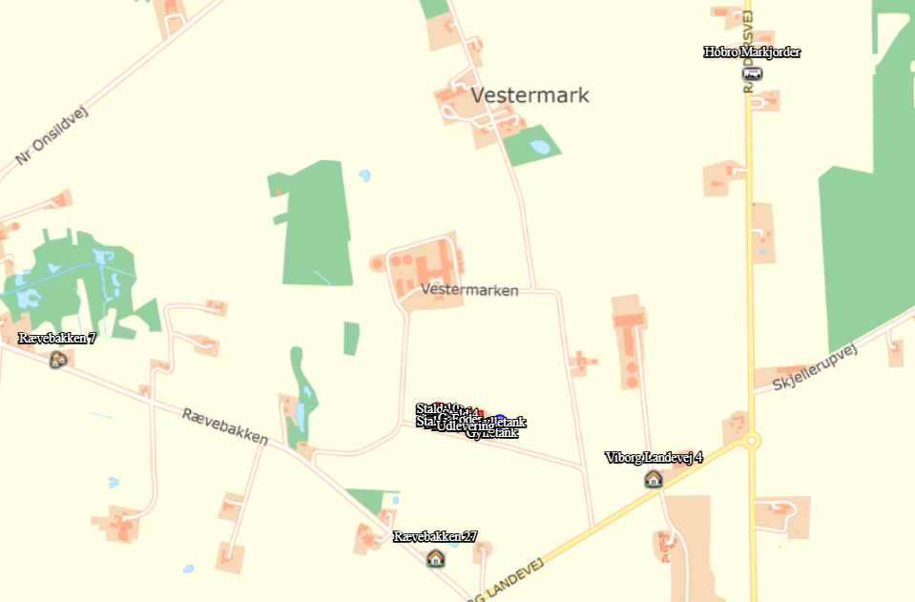
Naboer til anlægget

Der er ligeledes foretaget beregninger af lugtpåvirkningen til husdyrbrugets nærmeste naboer i www.husdyrgodkendelse.dk. Den beregnede geneafstand for områdetyperne nabobeboelse, byzone og samlet bebyggelse fremgår af nedenstående tabel:

Bebyggelse | Kumulation  Antal | Model | Korrigeret geneafstand  (m) | Vægtet afstand til bebyggelse  (m) | Genekriterie overholdt
Rævebakken 27 (enkelt bolig) | 0 | Ny | 402 | 423 | Ja
Rævebakken 7  (samlet bebyggelse) | 0 | Ny | 936 | 1200 | Ja
Hobro(byzone) | 0 | Ny | 1212 | 1356 | Ja

Kumulation
I forhold til naboer gælder ligeledes et kumulationsprincip, hvor kravene skærpes såfremt der ligger andre produktioner med en ammoniakemission over 750 kg indenfor en afstand af 100 meter fra enkeltliggende naboer eller 300 meter fra samlet bebyggelse eller byzone.

Der ligger ikke andre produktioner indenfor kumulationsafstandene.

Boligerne på ejendomme med landbrugspligt er ikke omfattet af det generelle beskyttelsesniveau. Dette samme gælder boliger ejet af ansøger.

Vurdering
Produktionen overholder bekendtgørelsens lugtgenekrav, og i forhold til byzone reduceres lugtpåvirkningen i forhold til den tilladte drift, og dermed vil der ikke være en belastning af området udover hvad der kan accepteres.

B.7 Emissioner og genepåvirkninger

Støj

Beskrivelse af støjkilder
Der kan forekomme støjkilder fra:
- Foderanlæg og kompressor
- Ventilation
- Transport til og fra ejendommen
- Periodevis støj i forbindelse med markdrift

Driftsperiode for støjkilder
Det tilstræbes, at støjende aktiviteter afholdes i tidsrummet 7-18. Dog med undtagelse af den periodevise markdrift, hvor virksomheden er afhængig af vejret.

Der anvendes vådfoder og der er automatisk fodring 4-6 gange pr. dag Foderet blandes 1-2 gange om måneden og opbevares derefter i glasfibersiloerne på ejendommen. I forbindelse med blanding vil der kunne være støj fra ejendommen. Blandingen foregår typisk i perioden 7-18 på hverdage.

Ventilationen er stort set altid i drift, da det er nødvendigt i forhold til indeklimaet i staldene. Ventilationen renholdes for både at reducere elforbruget og for at reducere støj.

For så vidt angår støj fra landbrugsmaskiner vil der dagligt forekomme kørsel, samt jævnlig transporter med lastbil. Herudover vil der forekomme sæsonbetonet kørsel ved gylleudbringning og markarbejde.

Tiltag mod støjkilder
Støj søges generelt dæmpet ved valg af støjsvag teknologi og afskærmning. Endvidere søges al unødig tomgangskørsel undgået.

Vurdering
Det vurderes at ejendommens samlede støjbidrag, angivet som det ækvivalente, korrigerede støjniveau i dB(A) i punkter 1,5 m over terræn, målt eller beregnet ved nærmeste beboelses opholdsareal, ikke overskrider Miljøstyrelsens vejledende grænseværdier for støj, og den ansøgte drift af ejendommen kan ske uden væsentlig gene for omkringboende.

Rystelser

Virksomhedens bidrag til niveauet for vibrationsniveauet (dB re 10-6 m/s2) målt som det maksimale KB-vægtede accelerationsniveau med tidsvægtning S må ikke overstige værdierne i Lavfrekvent støj, infralyd og vibrationer i eksternt miljø Orientering fra Miljøstyrelsen, nr. 9 1997,

Anvendelse | Tidpunkt | Vægtet accelerationsniveau  L_{aw} i dB
Boliger i boligområder (hele døgnet) | Hele døgnet | 75
Boliger i blandet bolig/erhvervsområde | 18-7 | 75
Børneinstitutioner og lignende | I åbningstiden | 75
Boliger i blandet bolig/erhvervsområde | 7-18 | 80
Kontorer, undervisningslokaler og lignende | Hele døgnet | 80
Erhvervsbebyggelse | Hele døgnet | 85
Kontorer og tilsvarende lokaler i erhvervsbebyggelse, hvor der foregår følsomme aktiviteter | Hele døgnet | 80

Anvendelse | Tidspunkt | A-vægtet lydtryksniveau  (10-160 Hz), dB | G-vægtet lydtryksniveau  dB
Beboelsesrum, herunder børneinstitutioner og lignende | 18-7 | 20 | 85
Beboelsesrum, herunder børneinstitutioner og lignende | 7-18 | 25 | 85
Kontorer, undervisningslokaler, og lignende støjfølsomme rum | Hele døgnet | 30 | 85
Erhvervsbebyggelse | Hele døgnet | 35 | 90

Brug af maskiner i landbruget kan i nogle tilfælde give anledning til vibrationsgener. Dette vil typisk være rystelser maskinføreren udsættes for, fremfor rystelser der giver gener for det omgivende miljø. Denne type rystelser er en arbejdsmiljøfaktor og vurderingen af dette forhold indgår i arbejdspladsvurderingen (APV) og behandles ikke nærmere her.

Vurdering
I forbindelse med transporter kan der muligvis være vibrationer fra køretøjerne. Dette vil dog ikke være i et omfang der overstiger, hvad der almindeligvis må forventes fra kørsler på landets veje. Der er ikke nabobeboelser beliggende umiddelbart op til veje eller indkørsler til ejendommen. Rystelser fra ejendommen eller transporter i forbindelse med driften af denne forventes derfor ikke at give gener for omgivelserne, og det vurderes at grænseværdierne overholdes til alle områder nævnt i ovenstående tabeller.

Lys
Lysforhold
Belysning af anlæg: Der vil være vinduer i bygningerne hvorfra der vil være lysudslip.

Lyset i staldene er tændt i forbindelse med fodring af grisene og ophold i staldene.

Forurenings- og genebegrænsende foranstaltninger
Lyset vil udelukkende være tændt på det niveau som enten er foreskrevet af anden lovgivning eller i det omfang det er nødvendigt i forbindelse med ophold i staldene.

Evt. udendørsbelysning vil være tilkoblet bevægelsessensorer eller automatisk slukning.

Vurdering
Det ansøgte projekt vil medføre mere belysning end i nudriften. Det forventes dog, at ejendommens belysning ikke vil påvirke omgivelserne væsentligt, da lyset i alt sin væsentlighed vil være slukket om aften og natten.

Fluer og skadedyr

Skadedyr
Generel bekæmpelse af skadedyr
Bekæmpelse af skadedyr fortages efter Aarhus Universitet, Institut for Agroøkologi fastsatte retningslinjer.

Fluegener
Kemisk fluebekæmpelse fortages efter Aarhus Universitet, Institut for Agroøkologi fastsatte retningslinjer. Såfremt der opstår fluegener anvendes der rovfluer evt. kombineret med kemisk bekæmpelse.

Rottebekæmpelse
Bekæmpelse af rotter fortages efter Aarhus Universitet, Institut for Agroøkologi fastsatte retningslinjer.

Desuden følges de forbyggende foranstaltninger, som er fastlagt i Bekendtgørelse om bekæmpelse af rotter mv. Der er fast aftale med privat bekæmpelsesfirma.

Vurdering
Det vurderes, at der med ovenstående udføres en effektiv og tilfredsstillende flue- og skadedyrsbekæmpelse.

Støv
Den primære støvkilde er støv fra ventilationsanlæg. Der er overbrusning i alle stalde som reducerer støvproduktionen.

Der kan forekomme støv fra kørsel på de omkringliggende arealer og veje ved staldanlæggene, endvidere vil der være en mindre støvgene ved indlæsning af foder.

Der leveres tilskudsfoder til ejendommens indendørs siloer. Alle siloer er monteret med støvcycloner.

Forurenings- og genebegrænsende foranstaltninger
Der vil i det daglige være fokus på at minimere støvgener udenfor husdyrbruget, og i forbindelse med færdsel på ikke befæstede veje, vil der være særligt fokus omkring ejendomme beliggende nær ved vejene.

Vurdering
På baggrund af afstanden til de umiddelbare naboer og det faktum at der ikke ligger naboer op ad ikke befæstede veje omkring anlægget, samt husdyrbrugets fokus på minimering af støvgener i forbindelse med foderopbevaring og håndtering samt transporter, vurderes det, at det ansøgte ikke vil medføre væsentlige gener for omgivelserne som følge af støv.

Transporter

Transporter | Før godkendelse | Efter godkendelse
Transporter | Antal/  år | Antal/  År
Transport af tilskudsfoder | 12 | 104
Korn | 50 | 50
Levering af smågrise | 29 | 43
Afhentning af grise | 29 | 120
Afhentning af døde dyr | 52 | 52
Udbringning husdyrgødning - gylle | 110 | 540
Affald | 26 | 26
Transporter i alt | 308 | 935

Vurdering af transportveje til og fra ejendommen
Alt transport til og fra ejendommen foregår af Rævebakken, hvor der ikke i umiddelbar nærhed af anlægget findes beboelser. Der er opmærksomhed på at tage hensyn til naboer, og der bliver almindeligvis henstillet til maskinstation og andre aktører at de skal være opmærksom på nabobeboelser. Der kan forekomme gyllekørsel mm. langs andre veje, hvor der ligger beboelser, og her vil der være opmærksomhed omkring transporten, hvilket omfatter henstillinger til maskinstation om at reducere fart og om at udvise generelt hensyn til naboer.

Der kan forekomme gyllekørsel mm. langs andre veje, hvor der ligger beboelser, og her vil der være opmærksomhed omkring transporten, hvilket omfatter henstillinger til maskinstation om at reducere fart og om at udvise generelt hensyn til naboer.

Størstedelen af transporterne er af gylle, foder og afhentning af dyr. Samlet set forventes en stigning i antallet af transporter med det ansøgte projekt.

Transporterne forventes hovedsageligt at foregå på hverdage inden for normal arbejdstid, dvs. kl. 7-18, men kan til tider foregå i aften- og nattetimerne. Transport til og fra husdyrbruget vil altid foregå ved hensynsfuld kørsel. Derudover tilstræbes, at al tung transport gennemføres på hverdage indenfor normal arbejdstid.

I højsæsonen for gyllekørsel kan der køres uden for normal arbejdstid, men dette vil foregå under hensyntagen til naboernes nattesøvn, så kørsel tæt på naboerne så vidt muligt ikke foregår senere end kl. 22 eller tidligere end kl. 6 på hverdage og ikke senere end kl. 23 og tidligere end kl. 8 i weekender og på helligdage.

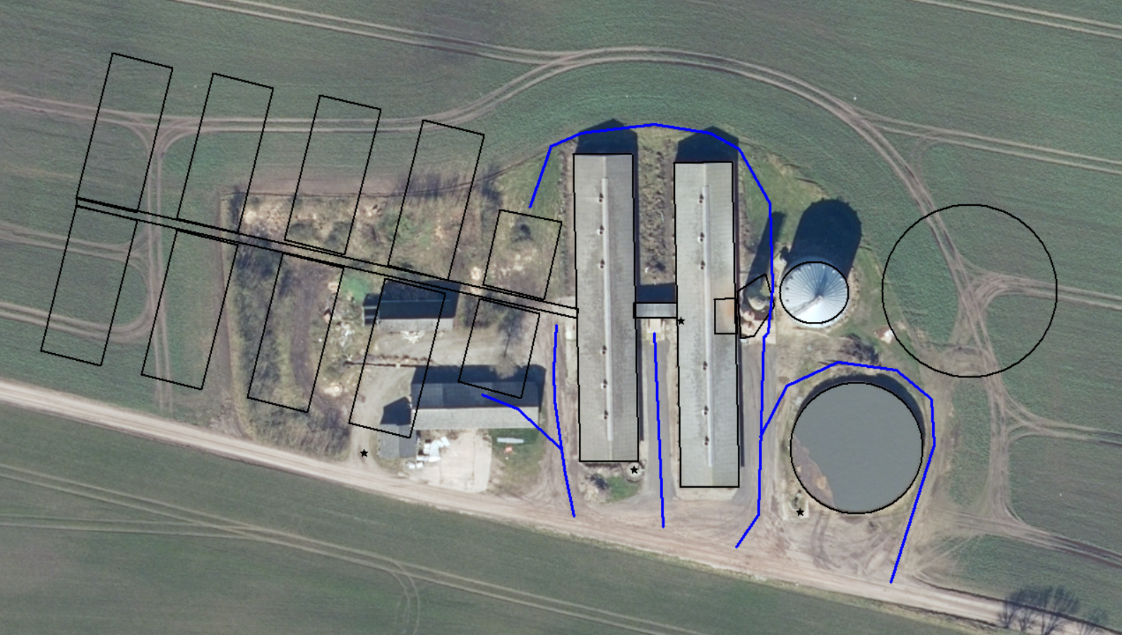
Alt intern transport foregår af nedenstående transportveje.

Vurdering
Ved miljøgodkendelse af husdyrbrug er det muligt at regulere trafik internt på bedriften og ved ind- og udkørsel. Det gælder hvis trafikken giver anledning til gener for naboer tæt på ejendommen, eller f.eks. hvis oversigtsforholdene ved udkørsel til offentlig vej vurderes, at kunne give anledning til farlige situationer for trafikken.
Der kan ikke stilles vilkår til trafik på offentlig vej, som lovligt kan anvendes til kørsel med den type køretøjer, der anvendes til drift af husdyrbrug. Her er det vejmyndighedernes vurdering om der er et generelt problem, som skal tages hånd om. Det kunne f.eks. være vejens bæreevne, der ikke kan holde til særligt tunge køretøjer. Natur- og Miljøklagenævnet har i en tidligere klagesag fastslået: ” Spørgsmål om f.eks. belastning af det lokale vejnet reguleres ikke ved husdyrbrugloven, men af den relevante vejlovgivning, og afgøres af relevante vejmyndigheder. Færdsel på offentlig vej reguleres i øvrigt af færdselsloven og håndhæves af politiet.”

Der er tale om gode til- og frakørselsforhold til ejendommen og det vurderes på den baggrund, at transporter til og fra ejendommen ikke medfører væsentligt gener for de omkringboende.

Egenkontrol
Ansøger har redegjort og udfører følgende egenkontrol:
- Gødningsbeholderne følger reglerne for kontrol minimum hvert 10. år
- Logbog for overdækningen på gyllebeholderne
- En gang årligt udarbejdes ”Gødnings- og husdyrindberetning”,
- Overvågning af vand og strømforbrug
- Dokumentation for fasefodring og anvendelse af fytase
- Miljøledelsessystem
- E-kontrol 4 gange om året

Med ovenstående er der redegjort for, at der er fokus på management og egenkontrol på ejendommen. Ved at registrere og iagttage daglige rutiner og forbrug, kan eventuelle uhensigtsmæssige forhold identificeres og afhjælpes. Det vurderes samlet set at driften af husdyrbruget på adressen inkl. egenkontrol og management lever op til lovens krav. Driften af husdyrbruget forventes derfor samlet set ikke at medføre en væsentlig negativ virkning på miljøet

Risici og håndtering
Brand
Kan opstå som følge af fejl i elinstallationer og medføre risiko for udslip af giftige stoffer. Dette søges undgået ved at vedligeholde el-udstyr og undgå adfærd, der kan beskadige ledninger og elektriske hjælpemidler.

Gylleudslip
Kan forekomme ved påkørsel af gyllebeholder, ved at en gyllebeholder, gyllekanaler eller pumpeledninger er utætte, eller ved at en gylletank kan sprænge.
Kan medføre nedsivning af gylle til grundvand, eller afstrømning af gylle til vandløb efter ekstrem nedbør. Kan desuden give spild i forbindelse med læsning af gyllevogne.

Risiko for gylleudslip forsøges minimeret ved at:
- Der er ryddet op, hvor der arbejdes.
- Medarbejdere får god instruktion.
- Bygninger og maskiner vedligeholdes.
- Der er gode adgangs- og transportveje.
- Gylleanlæg holdes i orden, og pumpning af gylle overvåges
- Børn og fremmede har ikke adgang til betjening af gyllepumper mm.
- Afløb er afblændet så gylle ikke kan løbe i dræn
- Der gennemføres de lovpligtige 10-årskontroller, hvor gylletankene kontrolleres af særligt uddannet personale.

Udslip af miljøskadelige stoffer
Hvor der opstår uheld med risiko for udslip af skadelige stoffer, kontaktes kommunens miljøberedskab. Hvor der er overhængende fare, alarmeres alarmcentralen på telefon 112.

Kemikalier
Forskellige hjælpemidler som rengørings- og desinfektionsmidler til staldrengøring, konserveringsmidler til foderbrug, medicin og andre hjælpestoffer, der kan udgøre en miljørisiko, håndteres og opbevares, så der ikke kan ske en utilsigtet udledning til miljøet.

Pesticider og sprøjteudstyr
Ingen pesticider

Oplag af olie og andre kemikalier
Ingen olietanke

Samlet vurdering af risikoelementer vedrørende miljøforhold
Det vurderes, at håndteringen af husdyrgødning foregår på en tilfredsstillende måde, og at husdyrbruget samlet set håndterer risikoelementerne korrekt og derfor ikke vil have en negativ påvirkning på miljøet og omgivelserne.

B.8 Affaldsproduktion og ressourceforbrug
Der forventes en affaldsproduktion der er proportionel med virksomhedens størrelse og type.

Affaldshierarkiet, jf. § 6 b i lov om miljøbeskyttelse, iagttages. Det betyder, at beskrivelsen skal illustrere, hvordan affaldshåndteringen på husdyrbruget lever op til affaldshierarkiet jf. Miljøbeskyttelseslovens § 6 b. Heraf fremgår det at affaldsforebyggelse og -håndtering skal ske i overensstemmelse med følgende affaldshierarki:

1) Affaldsforebyggelse.
2) Forberedelse med henblik på genbrug.
3) Genanvendelse.
4) Anden nyttiggørelse.
5) Bortskaffelse.

Husdyrbruget skal sortere sit affald og sikre, at mest muligt affald bliver sorteret fra til genbrug, genanvendelse og anden endelig materialenyttiggørelse. Affald som ikke kan genanvendes skal håndteres som forbrændingsegnet, deponeringsegnet eller farligt affald i henhold til Mariagerfjord Kommunes regulativ for erhvervsaffald.

Husdyrbruget skal håndtere sit affald efter reglerne i affaldsbekendtgørelsens og affaldsaktørbekendtgørelsen. Det betyder, at husdyrbruget skal sortere deres erhvervsaffald og aflevere det til en godkendt affaldsmodtager med henblik på genbrug, genanvendelse eller anvendelse til anden endelig materialenyttiggørelse.
Ifølge affaldsbekendtgørelsen defineres erhvervsaffald egnet til materialenyttiggørelse som værende:
• Glasaffald
• Metalaffald
• Plastaffald
• Papiraffald
• Papaffald
• Træaffald
• Genanvendeligt farligt affald, herunder batterier og elektronik
• Genanvendeligt PVC-affald
• Andet affald, der er egnet til materialenyttiggørelse, fx byggeaffald og have-/parkaffald.

Husdyrbruget skal sikre en høj reel genanvendelse af affaldet og skal på anmodning fra kommunen kunne dokumentere, at affaldet bliver leveret til et godkendt affaldshåndteringsanlæg, som sikrer, at de enkelte affaldsfraktioner reelt bliver forberedt med henblik på genbrug eller genanvendt. Dokumentationen kan være fra behandlingsanlægget.

Virksomheder kan aflevere affaldet til:
• Et genanvendelsesanlæg eller et anlæg, som forbereder affald til genbrug, der er registreret i Affaldsregistret.
• En indsamlingsvirksomhed, der er registreret i Affaldsregistret.
• En virksomhed, som kan undlade at lade sig registrere efter bekendtgørelse om Affaldsregistret og om godkendelse som indsamlingsvirksomhed.
• Et kommunalt behandlingsanlæg, der er registreret i Affaldsregistret.
• En kommunal genbrugsplads eller en kommunal ordning efter § 11.
• En frivillig tilbagetagningsordning, jf. bekendtgørelse om affald.

Det vurderes, at husdyrbruget kan producere farligt affald, herunder for eksempel:
• Oliefiltre
• Batterier
• Spildolie
• Spraydåser
• Kanyler
• Kemikalierester
• Rester af kunstgødning
• Giftrester (også rottegift)
• Medicinrester
• Lysstofrør
Opbevaring af farligt affald kan udgøre en miljørisiko.

Vurdering
Ejendommen er omfattet af § 16 a og er derfor omfattet af miljøministeriets affaldsregulering og Mariagerfjord Kommunes til enhver tid gældende affaldsregulativ for erhvervsaffald. Husdyrbruget skal derfor også være tilknyttet kommunens ordning for håndtering af farligt affald eller have aftale med en anden godkendt indsamler eller behandlingsanlæg, såfremt der opstår farligt affald på husdyrbruget.

Affaldsmængder
Nedenstående angiver anslåede og forventede mængder af affald årligt.

Fast affald
Affaldstype | Opbevarings-sted | Transportør | Modtageanlæg | Mængder pr. år | EAK-kode | ISAG-kode
Kanyler i særlig beholder |  |  | Kommunal modtagestation |  | 18.02.02 | 05.13
Fast affald:
Tom emballage (papir) | Container | Privat aftale | Godkendt modtageanlæg | 150 | 15.01.01 | 50.00
Tom emballage (plast) | Container | Privat aftale | Godkendt modtageanlæg | 200 | 15.01.02 | 52.00
Tom emballage (pap) | Container | Privat aftale | Godkendt modtageanlæg | 150
Bigbags af PE-plast | Container | Privat aftale | Godkendt modtageanlæg | 200 | 15.01.02 | 52.00
Lysstofrør og elsparepærer |  | Egen | Kommunal modtagestation |  | 20.01.21 | 79.00
Jern og metal | Intet fast | Produkthandler | Produkthandler | varierer | 02.01.10 | 56.20
Diverse brændbart | Container | Privat aftale | Godkendt modtageanlæg | 150 | Afhængig af indhold / 15.01.07 | 19.00
Glas | Intet fast | Egen | Kommunal modtagestation |  | 20.01.02 | 51.00

Vurdering
Det vurderes at ejendommen lever op til affaldshierakiet og til affaldsregulativerne for Mariagerfjord Kommune.

Døde dyr
Døde dyr overdækkes med kadaverkappe indtil de afhentes af destruktionsanstalt, DAKA. Afhentning sker løbende. Animalsk affald opbevares så der ikke opstår uhygiejniske forhold, indtil afhentning til autoriseret destruktionsanstalt. Døde dyr opbevares på en plads ved gyllebeholderne.

Kemikalier generelt
Eventuel opbevaring af brugte sprøjter vil ske i kanyleboks og bortskaffes i overensstemmelse med kommunens affaldsregulativ.

Pesticider
Der er ingen pesticidrester eller affald relateret til pesticider på anlægget.

Oliekemikalier
Der er ingen oliekemikalierester på ejendommen.

Spildevandsmængde

Spildevandstyper | m³ /år efter godkendelse | Afledes til | Rense-foranstaltning
Rengøringsvand, drikkevandsspild mv. | 1400 m³ | Gyllebeholder | Ingen
Sanitært spildevand | 150 m³ | Nedsivning | Septiktank

Beskrivelse af spildevandstilledning
1400 m³/år spildevand tilledes gyllebeholder med flydende husdyrgødning.

Beskrivelse af spildevandsafledning
Rengøringsvand ledes fra stald til gyllebeholder.

Sanitært spildevand ledes til septiktank og nedsives.

Tagvandet afledes til nedsivning under hvert nedløb.
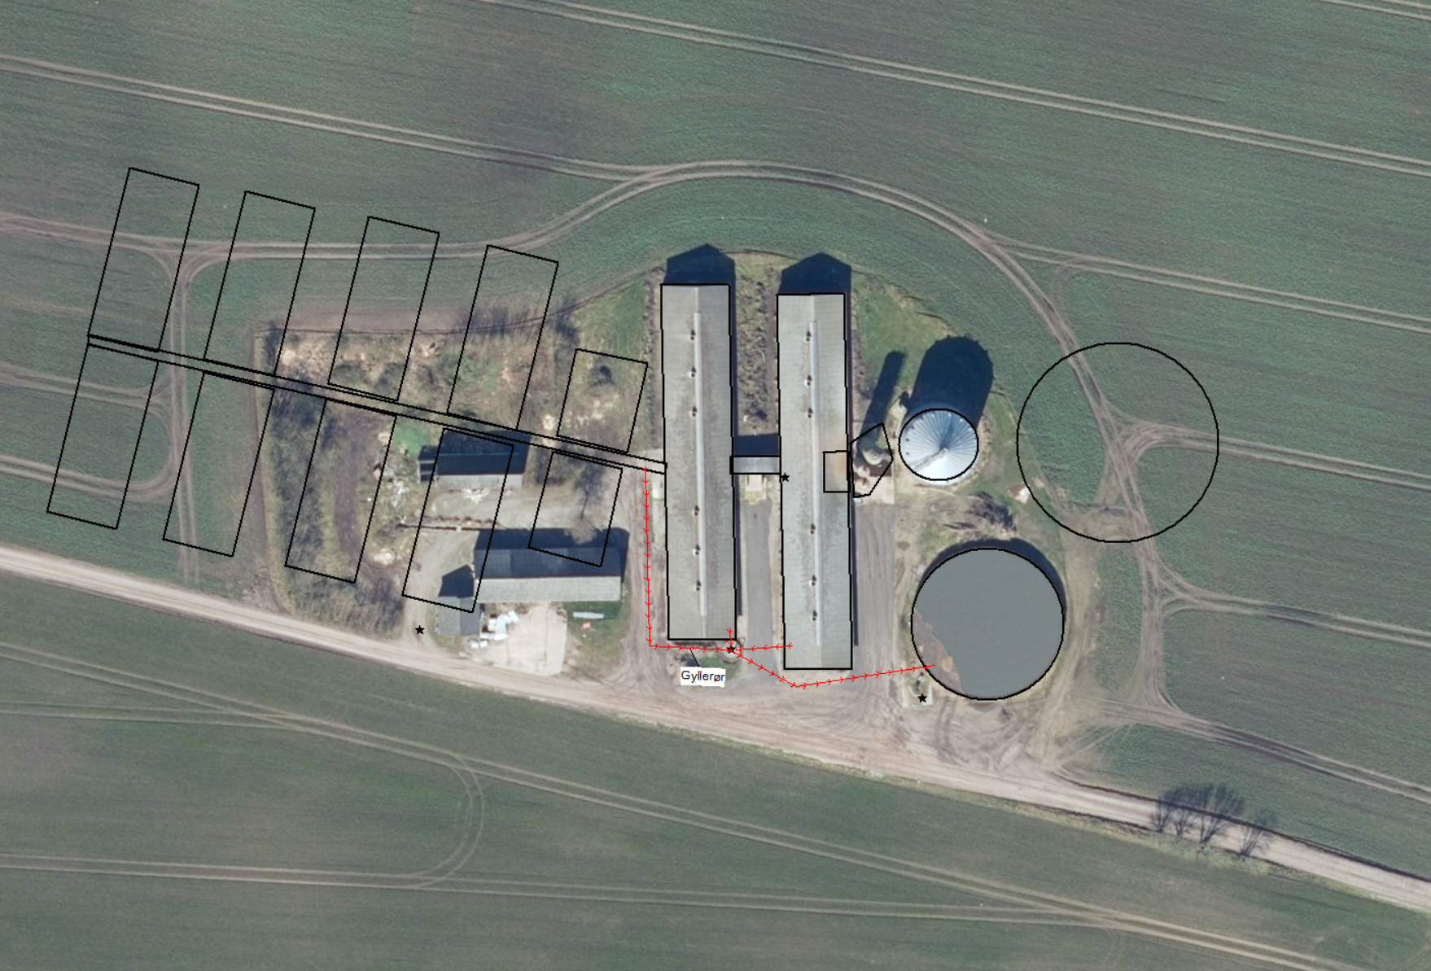
Afløbsplan

Energiforbrug

Energi
Type | Forbrug nudrift | Forbrug ansøgt
Elforbrug | 100.000 kwh | 300.000 kwh
Opvarmning | Ingen | Ingen
Diesel | 0 | 0

Elforbruget i svinestalden går primært til belysning og drift af teknisk udstyr.

Energibesparende foranstaltninger
Der anvendes LED-belysning og frekvensstyrede ventilatorer.

Vurdering
Elforbruget forventes at variere omkring normforbruget. Der vil dog altid kunne opstå større udsving i elforbruget, da mange elforbruget forhold reguleres af udefrakommende faktorer, f.eks. ventilation.

Vandforbrug

Vand

Type | Forbrug nudrift | Forbrug ansøgt
Årligt forbrug af drikkevand | 2.200 m³ | 12.000 m³
Årligt forbrug af vaskevand til vask af stalde | 600 m³ | 1400 m³

Vandforbruget er vurderet ud fra forventes forbrug ud fra normtal.

Bedriften forsynes med vand fra egen boring. Der forventes en stigning i vandforbruget i forbindelse med godkendelsen.

Vandbesparende foranstaltninger
Drikkevandsinstallationerne på bedriften efterses og rengøres jævnligt med henblik på at undgå spild.

Eventuelle lækager i systemet identificeres straks og repareres hurtigst muligt.

Vurdering
Vandforbruget forventes at ligge på normforbruget.

Reststoffer
Udbringning af husdyrgødning bliver foretaget efter de gældende generelle regler ift. indhold af fosfor og kvælstof. Gyllen vil i øvrigt indeholde vand og fodersplid mm. Disse forhold er der i de generelle regler taget højde for og det vurderes derfor at udbringningen af gylle lever op til disse generelle regler.

Foder
Der anvendes hjemmeblandet vådfoder. Foder blandes dagligt. Mht. støv mm. fra foderproduktionen er dette behandlet særskilt under støv. Udfordringen sker 4-6 gange om dagen.

Der sikres effektiv fodring gennem foderets sammensætning og løbende foderkontroller, således at fodringen stemmer overens med dyrenes behov. Derudover er sundhedsstyring vigtig for en effektiv produktion med lavest muligt forbrug af foder- og hjælpestoffer. Der anvendes fasefodring på ejendommen, og der tilsættes fytase til foderet. Fytase medfører en bedre optagelse af fosfor fra foderet og dermed mindre fosfor i gyllen.

Der er på bedriften stor opmærksomhed mod at minimerer anvendelsen af råvarer i produktionen. Der laves således E-kontrol minimum en gang i kvartalet, for derigennem at kunne monitere fodereffektivitet og produktionseffektivitet. Der er fokus på at minimere spild af foderstoffer og på at optimere og minimere indholdet af fosfor og protein i foderstoffer, dog altid med fokus på virksomhedens produktionsresultater og ikke mindst dyrenes velbefindende.

Vurdering
Det vurderes at foderforbrug og tiltag i øvrigt vedr. foder lever op til en produktion af den ansøgte størrelse.

Samlet vurdering af affalds- og ressourceforbrug
Virksomheden er omfattet af Affaldsbekendtgørelsen og Mariagerfjord Kommunes Affaldsregulativ for erhverv. Virksomheden oplyser, at reglerne efterleves.

Det vil sige, at
- Alt affald sorteringen og afsættes til nyttiggørelse.
- Deponeringsegnet affald frasorteres og opbevares, så vindflugt undgås.
- Klinisk risikoaffald som kanyler, medicinflasker og lignende opbevares forsvarligt i egnet emballage

Beskyttelse af jord, grundvand og overfladevand:
- Farligt affald opbevares, så det ikke kan løbe til jord, grundvand eller overfladevand og beskyttet mod vejrlig. Tanke er sikret mod påkørsel.
- Eksisterende olietanke er reguleret af olietanksbekendtgørelsen. Nye tanke og/eller sløjfning af tanke skal anmeldes til Mariagerfjord Kommune.

Det vurderes, at der er redegjort for et vand- og energiforbrug, der står mål med størrelsen af dyreholdet og alderen på staldene. Der er ingen stigning i ressourceforbruget som følge af godkendelsen.

B.9 Valg af BAT
Gyllebeholdere overdækkes som en del af BAT tiltagene på anlægget. Derudover skal der testes teknologi der forventes at reducere ammoniakemissionen med minimum 50 %. Hvis teknologien ikke reducerer ammoniakemissionen med den forventede effekt, vil der blive etableret luftrensning for at opnå en reduktion på mindst 50 %.

 | Stalde | Lagre | Total
Samlet BAT krav  Kg N/år | 5979 | 717 | 6696
Faktisk emission  Kg N/år | 5942 | 359 | 6300
Forskel  Kg N/år |  |  | 396
BAT krav overholdt |  |  | Ja

Som beskrevet i indledningen skal anlægget teste effekten af at anvende space-gylletragte i en fuldspaltet slagtesvinestald. En sektion (stald 3) vil blive etableret med standard drænet gulv med betonkummer, for at der vil være en referencesektion i forbindelse med testprogrammet.

Såfremt at space-gylletragtene ikke lever op til forventningerne om minimum 50 % ammoniakreduktion vil der enten blive suppleret eller erstattet med biologisk luftrensning fra Skov – det såkaldte bioflex system.

Ved at rense 13 % af luften med et Skov bioflex anlæg reduceres ammoniakemissionen med 50 % jf. nedenstående tabeller fra Skov A/S

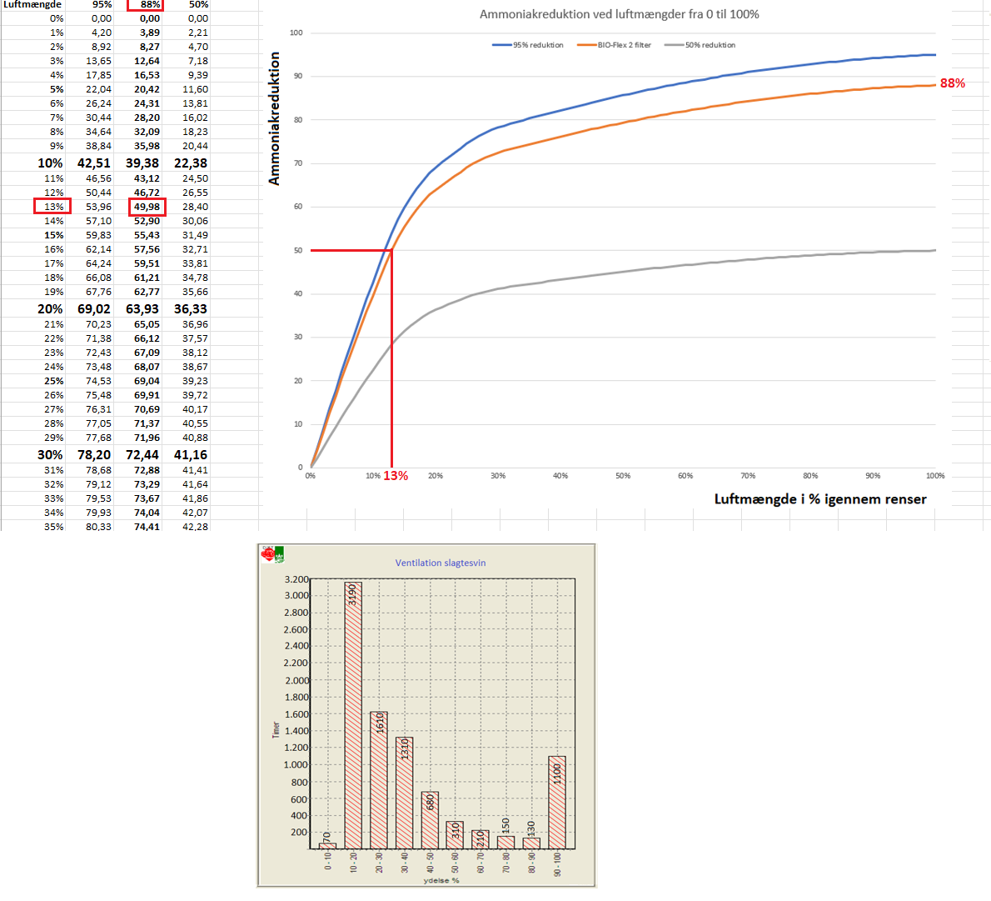
Det vil således ikke være et problem at leve op til et krav om 50 % ammoniakreduktion for stald 4-stald 10.

Vurdering
Ejendommen lever op til BAT kravene og reducerer derudover ammoniakfordampningen med 396 kg.

B.10 Grænseoverskridende virkninger
Det er vurderet, at det udelukkende er produktionens emission af ammoniak der potentielt kan have en grænseoverskridende virkning. Det er dog vurderet at ammoniakemissionen har et niveau og en karakter, hvor hovedparten af emissionen vil påvirke lokalområdet og kun mindre del af emissionen vil bidrage til baggrundsbelastningen i omkringliggende lande. Det er derfor vurderet at produktionen ikke medfører grænseoverskridende virkninger hverken lokalt eller internationalt.

IE-husdyrbrug
Der er tale om et IE-husdyrbrug, da der er over 2000 stipladser til slagtesvin på ejendommen.

C.1 Foranstaltninger ved ophør
I forbindelse med ophør vil der blive truffet de nødvendige foranstaltninger med henblik på at overlevere anlægget i forsvarlig miljømæssig tilstand.
    - Den resterende husdyrgødning i kummer og tanke vil blive fjernet
    - Fodersiloer/foderrum tømmes og rengøres
    - Staldene vil blive rengjort og spildevandet kørt ud på dyrkede arealer i henhold til lovgivningen
    - Udtjent inventar og andet metal vil blive leveret til produkthandleren
    - Udtjent elektronisk udstyr vil blive leveret til genbrug
    - Andet affald vil blive afhændet efter miljølovens forskrifter
    - Olietanke tømmes
    - Døde dyr fjernes
    - Gylletankene vil blive fjernet, når de ikke længere er brugbare for denne eller anden bedrift

C.2 Anvendelse af BAT råvarer, energi, vand og management

Management

Medarbejdere
De ansatte deltager løbende i relevante kurser. Der bliver udarbejdet APV for arbejdspladsen, opsat førstehjælpskasser og øjenskylleudstyr, og der er konstant værnemidler i form af beskyttelsesbriller, handsker, åndedræts- samt høreværn til rådighed for medarbejderne.

Oplæring
Der er oplæringsprogrammer for ansatte i relation til relevant lovgivning, herunder miljøgodkendelsen, beredskabsplanen, vedligeholdelse af udstyr.

Beredskabsplan
Der er udarbejdet en beredskabsplan, hvori telefonnumrene til kontaktpersoner og offentlige kontaktinstanser i forbindelse med eventuelle uheld er nedskrevet. Beredskabsplanen indeholder forholdsregler i forbindelse med uheld med kemikalier, driftsmateriel, gylle, brand m.v., og er tilgængelig for alle på arbejdspladsen.

Dagligt tilsyn
Ansøger eller dennes ansatte tilser dyr og produktionsanlæg flere gange hver dag. Der udføres små reparationer når det er nødvendigt, Såfremt der er behov for det, bliver der tilkaldt service til driftsanlægget som udføres af kompetent personale.

Mark- gødningsplan
Der bliver hvert år udarbejdet gødningsregnskab af en planteavlskonsulent.

Sprøjtejournal
Der føres sprøjtejournal.

Gødningsbeholderne følger reglerne for kontrol min. hvert 10 år.

Renoveringsplan for driftsudstyr og staldbygninger
Det forventes ikke at der skal foretages gennemgribende renovering af de eksisterende stalde før om før om 10-15 år.

Samlet BAT indenfor management
Det vurderes, at ejendommen anvender bedst tilgængelig teknik, indenfor følgende managementpunkter:
- Alle medarbejdere deltager løbende i relevante kurser.
- Der bliver udarbejdet en beredskabsplan som hænger tilgængelig for alle medarbejdere.
- Der foretages daglige tilsyn og løbende service og vedligehold på driftsanlæggene.
- Kvalitetskontrol
- Vurdering af tidshorisonten for større renovering af driftsinventar og driftsbygninger.
- Der bliver indført miljøledelse på ejendommen

Godt landmandskab
- Bedriftens medarbejdere uddannes løbende gennem kurser og efteruddannelse
- Medarbejdere er orienteret om, at ejendommen er miljøgodkendt, og hvilket ansvar der dermed følger. I bedriftens driftsregnskab registreres forbrug af indkøbt foder.
- Affald bortskaffes så vidt muligt til genbrug.
- Der udarbejdes gødningsregnskab på bedriften.
- Rengøring i og omkring siloer og bygninger foretages jævnligt med henblik på at minimere risikoen for lugt, skadedyr samt mindske risikoen for at der opstår uhygiejniske forhold.
- Sætte særlig fokus på dyrevelfærd og fortsat gøre en ekstraordinær indsats over for infektioner, som kan overføres fra dyr til mennesker.
- Tage hensyn til grund- og overfladevand, når driften tilrettelægges.

Rengøring og desinficering
Der er på bedriften stor opmærksomhed på at renholde stalde og de omkringliggende arealer. En sideeffekt af godt indeklima er, at staldene lugter mindre end gennemsnittet, samt at ammoniakfordampningen ligeledes er lavere.

Overbrusning i svinestalde
Følger de lovmæssige krav om overbrusningsanlæg eller tilsvarende anordning til regulering af svins kropstemperatur.

Miljøledelsessystem
Der er i februar 2017 offentliggjort BAT konklusioner for husdyrbrug, hvilket medfører at alle IE-brug inden 21. februar 2021 skal have implementeret miljøledelse dog senest ved meddelelse af §16a miljøgodkendelse.

Miljøledelsen skal omfatte:
1) formulere en miljøpolitik med afsæt i husdyrbrugets miljøforhold,
2) fastsætte miljømål,
3) udarbejde handlingsplan for det eller de fastsatte miljømål,
4) minimum 1 gang årligt evaluere miljøarbejdet og om nødvendigt foretage justeringer af mål og handlingsplaner og
5) minimum 1 gang årligt gennemgå miljøledelsessystemet. Miljøledelse er allerede indført på husdyrbruget.

BAT energi
Energibesparende foranstaltninger

Belysning:
- Der anvendes energibesparende belysning.
- Lamper rengøres jævnligt
- Lyset er tændt i forbindelse med fodring og ophold i staldene. Fodring og ophold i staldene sker typisk i perioden 6-20 og i den periode kan lyset være tændt.

Det skal understreges, at tidspunkterne for lys er vejledende og der vil kunne være daglige og sæsonmæssige udsving i varigheden af tændt lys.

Korntørring:
Der opbevares korn på anlægget. Kornet kan tørres, men det tilstræbes at høste korn med et vandindhold på 15 % eller derunder, da kornet derved er lagersikkert og ikke kræver tørring.

Transport:
Køretøjer vedligeholdes og tomgangskørsel undgås. Ansøger har fokus på at minimere antal transporter, bl.a. ved at køre med fulde læs af grise.

Ventilation:
Der er undertryksventilation med vægventiler i alle stalde. Alt ventilation er med E/C styring. Der er separat styring i hver sektion som styrer varme/ventilation. Herved sikres de mest optimale forhold for grisene og samtidig sikres også, at der bruges mindst mulig energi. Desuden bliver udsugningsenhederne vasket for hvert hold nye grise. Derved reduceres vindmodstanden i aftrækskanalen og der spares store mængder energi.

Styring af ventilationen i staldene er med til at sikre et godt indeklima og samtidigt med til at reducere forbruget af energi til et absolut minimum.

BAT vand

Vandbesparende foranstaltninger

- Anlæggets drikkevandsinstallationer rengøres og efterses jævnligt med henblik på at undgå spild.
- Ansøger bestræber sig på at minimere forbruget af vaskevand.
- Vandforbruget minimeres ved at der bruges drikkenipler over fodertruget. Dermed opsamles det vand, der spildes og der anvendes kun præcist det drikkevand grisene tapper.
- For ikke at bruge mere vand end nødvendigt og samtidig få en effektiv rengøring, anvendes højtryksrenser og iblødsætning, når staldene rengøres.
- Stophaner på vandslanger.
- Der udføres regelmæssig kalibrering af drikkevandsanlægget for at undgå spild.

BAT – råvarer
Der er på bedriften stor opmærksomhed på at minimerer anvendelsen af råvarer i produktionen. Der laves således E-kontrol minimum en gang i kvartalet, for derigennem at kunne monitere fodereffektivitet og produktionseffektivitet.

Der er fokus på at minimere spild af foderstoffer og på at optimere og minimere indholdet af fosfor og protein i foderstoffer, dog altid med fokus på virksomhedens produktionsresultater og ikke mindst dyrenes velbefindende.

- Indkøb af foder sker på grundlag af foderplanlægning.
- Jævnlig regulering af fodertildeling.
- Der udarbejdes foderplaner, evt. i samarbejde med konsulent, og med anvendelse af nyeste viden indenfor svinefodring. Herved optimeres fodringen så unødigt forbrug af råvarer undgås.
- Godt management og sunde dyr.
- Foderanlæg justeres jævnligt, således at udfodret mængde svarer til dyregruppen og unødigt foderspild minimeres.
- Grisene fasefodres, dvs. at der fodres med forskellige foderblandinger afhængigt af dyrenes alder/levende vægt. Kravet til næringsstoffer er forskelligt, og ved at fasefodre indenfor normerne undgås en generel overforsyning med råprotein og fosfor, som ellers vil udskilles via husdyrgødningen og belaste miljøet.

Samlet BAT-vurdering
Samlet vurderes det at projektet lever op til BAT indenfor punkterne, ammoniak, miljøledelse, management, fodringsstrategi, vand, energi, spildevand, støj, støv, lugt, opbevaring af husdyrgødning, forarbejdning af husdyrgødning og udbringning af husdyrgødning, blandt andet baseret på punkterne i BREF-dokumentet og lovgivningskravene.

Risikoen ved MRSA eller antibiotikaresistens håndteres af generelle veterinærregler i fødevarestyrelsens regi.

I lovgivningen er der faste krav til BAT på ammoniakudledning, som sikrer at husdyrbrug vælger et staldsystem eller en teknologi blandt de bedste tilgængelige, for at begrænse ammoniakudledningen fra husdyrbruget.

De BAT-krav, der stilles til husdyrbrugene, bidrager til, at målet for fald i ammoniakemissionen i DK nås og at den sundhedspåvirkning ammoniak afstedkommer dermed imødegås. Når ammoniakudledningen begrænses, bidrager det også til en generel bedre beskyttelse af ammoniakfølsom natur, da baggrundsbelastninger hertil begrænses.

C.3 Ikke teknisk resume af væsentlige alternativer
For at reducere ammoniakemissionen mest muligt er følgende alternativer undersøgt:
- gylleforsuring
- luftrensning
- gyllekøling

BAT niveauet er overholdt på husdyrbruget og men det er vurderet at øvrige alternativer medfører en væsentlig og ikke proportional belastning af bedriftens økonomiske produktionsresultat, og alternativerne er derfor fravalgt.

Miljøkonsekvensrapport
I relation til miljøkonsekvensrapportens krav til oplysninger jf. punkt B henviser til punkter B1-B10 i nærværende afsøgning, og den videre redegørelse i miljøkonsekvensrapporten tager udgangspunkt i ovennævnte oplysninger.

E.1-a Udformning, dimensioner mm.

Ejendommen består af følgende produktionsbygninger:

Materialevalg
 |  | Grund-plan ca. | Byg-nings-højde ca. | Tag-hældning | Bygningsmaterialer/farver | Anvendelse
 | Stald 1 | 915 m² | 6 m | 20 | Elementer søsten, gråt tag | Slagtesvin
 | Stald 2 | 954 m² | 6 m | 20 | Elementer søsten, gråt tag | Slagtesvin
 | Stald 3 | 470 m² | 5 m | 20 | Elementer søsten, gråt tag | Slagtesvin
 | Stald 4 | 470 m² | 5 m | 20 | Elementer søsten, gråt tag | Slagtesvin
 | Stald 5 | 470 m² | 5 m | 20 | Elementer søsten, gråt tag | Slagtesvin
 | Stald 6 | 470 m² | 5 m | 20 | Elementer søsten, gråt tag | Slagtesvin
 | Stald 7 | 470 m² | 5 m | 20 | Elementer søsten, gråt tag | Slagtesvin
 | Stald 8 | 470 m² | 5 m | 20 | Elementer søsten, gråt tag | Slagtesvin
 | Stald 9 | 470 m² | 5 m | 20 | Elementer søsten, gråt tag | Slagtesvin
 | Stald 10 | 470 m² | 5 m | 20 | Elementer søsten, gråt tag | Slagtesvin
 | Gylletank | 657 m² | 7 m |  | Elementer | Gylle
 | Gylletank | 1136 m² | 9 m |  | Elementer | Gylle

I øvrigt henvises til landskabsvurderingen under punkt B.4.

E.1-b Forventede indvirkning på miljøet
Husdyrbruget forventer ingen væsentligt skadende virkninger på miljøet som følge af produktionen på ejendommen. På ejendommen følger og overholder man generelt dansk lovgivning, men i særdeleshed vurderes at lovgivningen om anvendelsen af gødning herunder husdyrgødningsbekendtgørelsen og husdyrloven i alt sin væsentlighed sikrer miljøet mod utilsigtede virkninger af husdyrproduktionen. De beskrevne krav til dansk landbrug indenfor kvælstofkvoter, fosforregnskab, vurdering af mulige skader på sårbar natur, vurdering af påvirkning af naboer mm. vurderes at forebygge og begrænse den mulige skade som landbrugsproduktionen kan have på miljøet.

Husdyrbrugets forventede potentielle væsentlige indvirkningerne på miljøet vurderes at være:
- påvirkning af vandmiljø
- påvirkning af omkringliggende natur
- påvirkning af naboer

Vandmiljø
Projektet kan potentielt påvirke vandmiljøet, både grundvandsressourcen og ferske vande samt havmiljøet. Det er dog vurderet at de generelle virkemidler som virksomheden skal leve op til jf. anden lovgivning, modvirker de potentielle væsentlige påvirkninger af vandmiljøet. Herunder gælder erhvervets generelle krav til opsamling af overskudskvælstof gennem efterafgrøder, og skærpede krav til fosforoverskud fra bedrifterne.

Kumulation
Produktionen af fødevarer vil altid medføre en påvirkning af miljøet, men i Danmark er der skrappe kvotekrav til anvendelsen af kvælstof til planteavl, således at ikke alle planter tildeles den gødning de har brug for. Dette krav, sammen med ovenstående efterafgrøder mm. betyder at der, selv i kumulation med andre ejendommen, må forventes en minimal påvirkning af miljøet.

Natur
Påvirkning af den omkringliggende natur gennem deposition af ammoniak kan i visse tilfælde medføre en væsentlig påvirkning af naturen. Der er dog opstillet en række krav og kriterier for hvornår en påvirkning er væsentlig, og bedriften overholder disse krav til alle særligt sårbare naturkategorier i området. Det er derfor vurderet at produktionen ikke medfører en væsentlig påvirkning på naturen i området.

I relation til bilag IV dyre- og plantearter vurderes bekendtgørelsens afskæringskriterier i alt sin væsentlighed at reducere påvirkningen af sådanne arter til et absolut minimum, og at disse arter derfor ikke påvirkes negativt af produktionen.

Kumulation
Bedriftens påvirkning af særlig sårbar natur er vurderet i forhold til kumulation med øvrige bedrifter i nærområdet. I relation til særlig sårbar natur er der skærpede krav til bedriftens tilladte påvirkning af et særligt sårbart område, såfremt der ligger andre bedrifter i nærheden af den sårbare natur.

Der er to andre ejendomme indenfor en afstand der medfører kumulationen, det ændrer ikke på konklusionen.

Naboer/lugt
Alle husdyrproduktioner medfører en emission af lugt, støv, støv og lys. Disse emissioner spredes omkring bedriften afhængig af vind, højde på afkast, hastighed på luften i ventilator og temperatur. I relation til lugt vurderes denne spredning omkring ejendommen i husdyrgodkendelse.dk, hvor i forvejen fastsatte afskæringskriterier i forhold til enkeltliggende naboer, samlet bebyggelse og byzone/sommerhusområde skal overholdes.

Bedriften overholder disse afskæringskriterier og derfor vurderes bedriften ikke at påvirke miljøet væsentligt med hensyn til lugt.

Kumulation
I forhold til naboer gælder ligeledes et kumulationsprincip, hvor kravene skærpes såfremt der ligger andre produktioner med en ammoniakemission over 750 kg indenfor en afstand af 100 meter fra enkeltliggende naboer eller 300 meter fra samlet bebyggelse eller byzone.

Der ligger ikke øvrige produktioner indenfor disse afstande og derfor er kumulationen med andre husdyrbrug ikke vurderet.

E.1-c Risiko for ulykker mm.

Risici og håndtering
Brand
Kan opstå som følge af fejl i elinstallationer og medføre risiko for udslip af giftige stoffer. Dette søges undgået ved at vedligeholde el-udstyr og undgå adfærd, der kan beskadige ledninger og elektriske hjælpemidler.

Gylleudslip
Kan forekomme ved påkørsel af gyllebeholder, ved at en gyllebeholder, gyllekanaler eller pumpeledninger er utætte, eller ved at en gylletank kan sprænge.
Kan medføre nedsivning af gylle til grundvand, eller afstrømning af gylle til vandløb efter ekstrem nedbør. Kan desuden give spild i forbindelse med læsning af gyllevogne.

Risiko for gylleudslip forsøges minimeret ved at:
- Der er ryddet op, hvor der arbejdes.
- Medarbejdere får god instruktion.
- Bygninger og maskiner vedligeholdes.
- Der er gode adgangs- og transportveje.
- Gylleanlæg holdes i orden, og pumpning af gylle overvåges
- Børn og fremmede har ikke adgang til betjening af gyllepumper mm.
- Afløb er afblændet så gylle ikke kan løbe i dræn
- Der gennemføres de lovpligtige 10-årskontroller, hvor gylletankene kontrolleres af særligt uddannet personale.

Udslip af miljøskadelige stoffer
Hvor der opstår uheld med risiko for udslip af skadelige stoffer, kontaktes kommunens miljøberedskab. Hvor der er overhængende fare alarmeres alarmcentralen på telefon 112.

Kemikalier
Forskellige hjælpemidler som rengørings- og desinfektionsmidler til staldrengøring, konserveringsmidler til foderbrug, medicin og andre hjælpestoffer, der kan udgøre en miljørisiko, håndteres og opbevares, så der ikke kan ske en utilsigtet udledning til miljøet.

Pesticider og sprøjteudstyr
Der opbevares ingen pesticider på anlægget.

Oplag af olie og andre kemikalier
Der er ingen olietanke eller øvrige oliekemikalier på anlægget.

Samlet vurdering af risikoelementer vedrørende miljøforhold
Det vurderes, at håndteringen af husdyrgødning foregår på en tilfredsstillende måde, og at husdyrbruget samlet set håndterer risikoelementerne korrekt og derfor ikke vil have en negativ påvirkning på miljøet og omgivelserne.

Beskrivelse af risikominimering
Gyllebeholderne er etableret således at bund og vægge er tætte, og den kan modstå mekaniske, termiske og kemiske påvirkninger. Gyllebeholderne tømmes regelmæssigt af hensyn til vedligeholdelse og inspektion.

Alle samlinger kontrolleres jævnligt og pumpning af gylle foregår udelukkende under opsyn.

Gyllevognene vil fyldes med sugestuds. Herved elimineres mulighederne for gyllesplid i forbindelse med pumpefejl og påfyldning af gyllevogn. Anvendelse af sugestuds betragtes som den mest miljøforsvarlige måde at fylde gyllevognen.

Endvidere bemærkes, at anlægget er under dagligt opsyn. Alle medarbejdere vil desuden blive instrueret i forholdsregler i tilfælde af uheld.

E.1-d Væsentlige alternativer
Husdyrbruget har i forbindelse med godkendelsen vurderet på alternativer indenfor ammoniakreduktion og lugtreduktion. Produktionen lever op til Miljøstyrelsens fastsatte afskæringskriterier for lugt og ammoniak, og lever op til det vejledende BAT niveau for ammoniak.

Produktionen bliver etableret for at lave test af effekten af space-gylletragte i en slagtesvinestald med drænet gulv. Det er med ansøgningen vist at lugt er overholdt udelukkende med anvendelse af kendt teknologi på teknologilisten. I forhold til ammoniakreduktionen skal anvendelsen af gylletragte og den efterfølgende test af tragtene vise at reduktionen af ammoniak minimum er 50 %. Det er dog muligt at opnå samme reduktion ved at rense 13 % af luften gennem et biofilter. Biofiltret er derfor et væsentligt alternativ som kan sikre at ammoniakemissionen ikke bliver højere end ansøgt.

E.2 Ikke teknisk resume
I dette afsnit er der nævnt de væsentligste foranstaltninger for at begrænse det ansøgte projekts virkninger på miljøet. I alle de foregående afsnit, vil man kunne læse yderligere om de anvendte foranstaltninger og vurderingerne heraf.
- Ejendommen er beliggende i område uden særlige landskabelige interesser.
- Staldsystemerne i nogle af staldene er med delvis spaltegulv med henblik på at minimere ammoniakfordampningen fra staldanlægget.
- Der anvendes space-gylletragte eller alternativt biologisk luftrensning for at reducere ammoniakemissionen fra anlægget.
- Gyllebeholderne er overdækkede.
- Der udarbejdes mark-/gødningsplan for ejendommens jordtilliggende, hvorved fosfor- og nitratudvaskning minimeres.
- Spildevandsledningerne, herunder tagvand, overfladevand og sanitært spildevand er adskilt fra hinanden efter gældende regler, for at undgå en forurening af overflade- og grundvand.
- Der foretages forskellige egenkontroller, for at bl.a. at følge produktionen, forbrug af fx foder, el og vand m.m.
- Der er udarbejdet en beredskabsplan for ejendommen.

E.3 Kompetente ekspert
Miljøkonsekvensrapporten er udarbejdet af Cand.scient Jakob Altenborg fra Miljø & Natur Landbrugsrådgivning.

F.1-a Husdyrbrugets placering
Der henvises til punkt B.4

F.1-b Fysiske karakteristika
Der henvises til punkt E.1-a

F.1-c Energibehov og forbrug
Der henvises til punkt B.8

F.1-d Reststoffer og emissioner
Der henvises til punkterne B.5 for ammoniak, B.6 for lugt, B.7 for Støj, rystelser og støv og B.8 for affald

F.2 Rimelige alternativer
Det er muligt at placere de nye bygninger enten nord for de eksisterende bygninger eller mod øst. De øvrige placeringer giver ikke mulighed for at have en integreret leveringsgang mellem bygningerne og vil give en stor spredning af bygningsmassen. Alternativerne vurderes derfor ikke at være sammenlignelige med det ansøgte, og derfor er det vurderes at der ikke findes rimelige alternativer. Eneste alternativ er referencescenariet.

F.3 Referencescenarie
Referencescenariet i den ansøgte produktion vurderes at være den eksisterende produktion og eksisterende produktionsbygninger. En statisk tilstand er oftest ikke et udtryk for noget positivt, da der er ensbetydende med at hjulene er gået i stå. Dette er også tilfældet i landbruget. Det er derfor uundgåeligt, at landbruget hele tiden ændres i takt med omgivelserne.

I alle virksomheder er der løbende krav til at tilpasse og optimere driften efter markedsforholdene. Inden for landbrugserhvervet er det en realitet, at landmanden står over for faldende afregningspriser i forhold til inflationen samtidigt med, at omkostningerne stiger. Der skal således produceres et stadig stigende antal enheder for at overleve økonomisk. Derfor vil det være uundgåeligt, at produktionen løbende skal optimeres og udvides. Hvis produktionen ikke optimeres, smuldrer det økonomiske grundlag for virksomheden. Et konstant produktionsniveau er reelt en begyndende afvikling af produktionen med de personlige og samfundsmæssige konsekvenser det giver.

F.4
Generelt gælder for alle nedenstående forhold, at det vurderes at husdyrbrugets påvirkning hovedsageligt er begrænset til lokalområdet, dog undtagen klimagasser. Projektets direkte indvirkninger er beskrevet, og der vurderes ikke at være væsentlige sekundære eller langsigtede virkninger. Det er vurderet at de miljøbeskyttelsesmål der er vedtaget i Danmark og EU er implementeret i den gældende lovgivning for området, og at der i den kontekst ligeledes er foretaget vurderinger af effekten af de enkelte påvirkninger både lokalt og internationalt.

Befolkningen og menneskers sundhed
Der er ingen forventning om at husdyrbruget vil påvirke befolkningen eller menneskers sundhed. Husdyrbruget er placeret med god afstand til tættere befolkede områder og den potentielle påvirkning af sundheden vurderes at være begrænset til de nærmeste omgivelser omkring husdyrbruget. Ifølge Miljøstyrelsens vurdering af luftforureningens påvirkning af mennesker og miljø, er der ikke angivet en direkte effekt at luftforureningen fra husdyrbrug på menneskers sundhed.

Biodiversiteten
Biodiversiteten kan potentielt påvirkes af husdyrbrugets emission af ammoniak. Miljøstyrelsen har fastlagt en række faste definerede naturkategorier som er oplistet i punkt B.5. Her fremgår ligeledes naturkategoriernes sårbarhed for ammoniak. Det vurderes derfor at så længe sårbarhederne i forhold til ammoniak overholdes vil der ikke være en påvirkning af biodiversiteten fra husdyrbruget.

Jordarealer og jordbund
Husdyrbrugets produktion foregår i lukkede systemer (stalde) og der vil derfor ikke være en løbende påvirkning af jordbunden eller jordarealet. I forbindelse med anlægsfasen har der været en påvirkning helt lokalt, men denne påvirkning vurderes ikke at have en væsentlig påvirkning på miljøet.

Vand
Husdyrbrugets produktion foregår i lukkede systemer (stalde) og der vil derfor ikke være en påvirkning af vandressourcerne som følge af husdyrbrugets placering eller drift.

Luft og Klima
Luften påvirkes med udledning af ammoniak og lugt. Disse faktorer kan have en ikke uvæsentlig lokal påvirkning, men udover nærområdet (300 m radius) vurderes påvirkningerne at være af underordnet karakter.

I relation til emission af klimagasser har det ikke været muligt at finde empiriske data der gør det muligt direkte at kvantificere effekten af det enkelte husdyrbrug. Men ifølge Mette Hjort Mikkelsen et al kommer 20 % af udledningen af klimagasser til atmosfæren i Danmark fra husdyrproduktionen. Det er derfor en ikke uvæsentlig mængde klimagasser der udledes fra husdyrproduktionen.

Det har ikke været muligt at finde kilder, der gør det muligt at sammenligne emissionen af drivgasser fra dansk husdyrproduktion med husdyrproduktion i f.eks. Østersølandene. Denne sammenligning vurderes at være relevant i forhold til at den samlede produktion af fødevarer ikke kan forventes at falde i de kommende år, som følge af befolkningstilvæksten. Derfor, for at kunne vurdere effekten af en reduktion af klimagasser i dansk husdyrproduktion, vil det være nødvendigt at vurdere hvad evt. store krav til reduktion af klimagasser vil betyde af udflytning af husdyrproduktion til lande med mindre skrappe miljøkrav end de danske. Atmosfæren er ligeglad om klimagaserne kommer fra Danmark eller fra Polen.

Samlet vurderes husdyrbruget ikke at påvirke klimaet mere end et tilsvarende husdyrbrug i Danmark, og det vurderes at yderligere indgreb i forhold til klimaet, bør være gennem generel regulering.

Kulturarv og landskab
Husdyrproduktionen er beliggende i et område med landskabelige værdier men udenfor kulturarv. Den landskabelige påvirkning er vurderet i afsnit B.4. Men overordnet set har man i forbindelse med planlægningen af udvidelsen forsøgt at minimere påvirkningen af det omkring liggende landskab ved at samle bygningerne i en harmonisk samlet enhed. Det vurderes derfor at der ikke vil være en væsentlig påvirkning af disse forhold.

F.5-a Anlæggelse og tilstedeværelse af husdyrbruget
I forbindelse med udvidelsesfasen af husdyrbruget, må det forventes at der vil være en ikke uvæsentlig transport til og fra byggepladsen, og der vil være en påvirkning af området med støv og larm. Ligeledes vil der være et større ressourceforbrug i form af vand og el samt brændstof. Anlægsfasen vurderes dog at være relativt kort og påvirkning af lokalområdet derfor af forbigående karakter.

Tilstedeværelsen af husdyrbruget vil påvirke næromgivelserne med ammoniak, lugt, støj og støv. Disse forhold er behandlet under punkt B.5, B.6 og B.7. Samlet set vurderes tilstedeværelsen, ud fra objektive kriterier opstillet af Miljøstyrelsen i Husdyrgodkendelsesbekendtgørelsen, ikke at føre til en væsentlig påvirkning af området.

F.5-b Brugen af naturressourcer
Brugen af naturressourcer begrænser sig til vandforbrug til drikkevand. Der er indført miljøledelse på husdyrbruget og som en naturlig del heraf sker der en løbende monitering af vandforbruget. Vandressourcen er i øvrigt ikke begrænset i området. Det vurderes derfor at der ikke vil være en påvirkning af vandressourcen.

F.5-c Emission af forurenende stoffer
Emission af ammoniak og lugt vurderes at være den væsentligste kilde til påvirkning af miljøet fra husdyrbruget. Begge forhold er vurderet i afsnit B.5 og B.6 og nærværende miljøkonsekvensrapport giver ikke anledning til andre vurderinger og konklusioner.

Forhold som støj og vibrationer mm. er behandlet og vurderet i afsnit B.7 Nærværende miljøkonsekvensrapport giver ikke anledning til andre vurderinger og konklusioner.

Bortskaffelsen af og genanvendelsen af affald er behandlet i afsnit B.8 og nærværende miljøkonsekvensrapport giver ikke anledning til andre vurderinger og konklusioner

F.5-d Faren for sundhed, kulturarv og miljø
I henhold til afsnit E.1-c og afsnit F.4, vurderes faren for menneskers sundhed, kulturarv og miljøet som værende ikke væsentlig.

F.5-e Kumulation
Under punkt B.5 er kumulationen i relation til særlig sårbar natur i nærheden af husdyrbruget vurderet. Det forventes ikke at projektet medfører en påvirkning af de nærmeste særligt sårbare områder.

F.5-f Indvirkning på klimaet
Husdyrbrug påvirker atmosfæren med udledning af særligt klimagasserne metan og lattergas (Sven g. Sommer et al, 2007). I henhold til Mette Hjort Mikkelsen et al udgør drivhusgasserne fra husdyrbrug ca. 20 % af den samlede udledning af drivhusgasser fra Danmark. Det har ikke umiddelbart været muligt at finde empiriske tal der gør det muligt at kvantificere den specifikke udledning fra husdyrbruget. Det vurderes dog heller ikke som relevant idet vurderingen af effekten alligevel skal foretaget i kumulation med øvrige emissioner af drivhusgasser, herunder den samlede udledning i Danmark. I forhold til den samlede udledning af drivhusgasser i Danmark er den ansøgte produktion og dermed emission ubetydelig, og det vurderes derfor at det ansøgte projekt i sig selv ikke vil medføre en væsentlig påvirkning af miljøet i forhold til udledningen af klimagasser, men det kan ikke udelukkes at projektet i kumulation med den øvrige udledning af drivhusgasser i Danmark og resten af verden, kan medføre en negativ påvirkning af klimaet. Det vurderes dog ikke som en rimelig udfordring at løse denne problematik i en konkret miljøgodkendelse.

F.5-g Anvendte teknologier
Der anvendes delvist spaltegulv med fast gulv og overdækning af gyllebeholdere, space-gylletragte eller biologisk luftrensning.

F.6 Metoder eller beviser
Der er ikke identificeret væsentlige virkninger på miljøet og der er derfor ikke anvendt metoder eller beviser til at forudberegne virkningerne.

F.7 Påtænkte foranstaltninger
Der er ingen påtænkte foranstaltninger til at forebygge eller begrænse miljøpåvirkningerne, idet der ikke er identificeret væsentlige virkninger på miljøet som følge af den ansøgte husdyrproduktion.

F.8 Større ulykker og katastrofer
Der er udarbejdet en beredskabsplan i henhold til Rådets direktiv 2012/18/EU. I beredskabsplanen er de væsentligste risikofaktorer beskrevet og forholdsregler i tilfælde af uheld er beskrevet.

Den største risiko for større skade på miljøet vurderes at være brud på gylletank. I den forbindelse vil en større mængde gylle kunne forurene vandmiljøet. Risikoen for brud på gyllebeholder vurderes at være meget lille. Gyllebeholderne kontrolleres således hvert 10. år for holdbarhed og stand, og der foretages årlig inspektion af ejer der kan være med til at sikre at evt. brud bliver identificeret inden et egentligt kollaps af tanken.

F.9 Ikke teknisk resume
Miljøkonsekvensrapportens afsnit F har til formål at identificere forhold på husdyrbruget som kan medføre en væsentlig skadelig virkning på miljøet. I afsnittet er gennemgået effekten af:
- Ammoniak
- Lugt
- Klimagasser
- Støv
- Støj
- Menneskers sundhed
- Naturressourcer
- Vibrationer
- Affald

Der er ikke identificeret forhold på husdyrbruget som kan medføre en væsentlig virkning på miljøet.

F.10 Referenceliste
Miljøstyrelsens hjemmeside - Luftforureningens påvirkning af mennesker og miljø

Mette Hjorth Mikkelsen, Rikke Albrektsen, Ole-Kenneth Nielsen og Steen Gyldenkærne – debat indlæg i Altinget.dk: Forskere: Reduktion i drivhusgasser fra landbruget er "tæt knyttet til husdyr­produktion"

Sven G. Sommer et al. Aktuel videnskab 5, 2007: Drivhusgasser og husdyrproduktion

Appendix 1

Stald 1
Stistørrelse 5,4*2,6 = 14,04 m²
Antal stier 48
Produktionsareal 674 m²

Stald 2
Stistørrelse 5,4*2,6 = 14,04 m²
Antal stier 48
Sygestald 5,4*6,5 = 35 m²
Produktionsareal 709 m²

Stald 3 - 10
Stistørrelse 6,4 x 2,15 = 13,8 m²
Antal 28
Produktionsareal 387 m²

